Name : Ray Anthony Pranoto

NIM: 00000066655

Class: **IS529-A**

|  |  |
| --- | --- |
| Company Name | LoGISTECH |
| Business Field | Manajemen Pengiriman (Shipment Management) |
| Description LoGISTECH | LoGISTECH merupakan perusahaan logistik yang berfokus pada penyediaan solusi pengiriman dan distribusi barang yang efisien dan inovatif.. LoGISTECH menganalisis data terkait tanggal pesanan dan tanggal pengiriman aktual untuk memahami pola dan tren dalam performa pengiriman. Perusahaan ini berkomitmen untuk memahami faktor-faktor yang mempengaruhi keterlambatan pengiriman, seperti saluran layanan, tim penjual, dan kondisi operasional, agar dapat meningkatkan pengalaman pelanggan. Selain itu, LoGISTECH juga fokus pada efisiensi operasional dengan mengoptimalkan proses pengiriman dan manajemen rantai pasokan. Dengan pendekatan ini, LoGISTECH dapat memprediksi permintaan pengiriman, mengelola sumber daya secara lebih efektif, dan meningkatkan tingkat kepuasan pelanggan. |
| Logo LoGISTECH |  |
| SAS Link | <https://vfl-023.engage.sas.com/links/resources/report?uri=%2Freports%2Freports%2F49f14eb9-07ec-4448-95f8-f4e804d036ac> |
| Link Dataset | <https://github.com/susanli2016/Machine-Learning-with-Python/blob/master/Logistic%20Regression%20in%20Python%20-%20Step%20by%20Step.ipynb> |

1. Question 1: Sub-CLO-2, Weight (25%).

Create the output of the business processes and company strategy that you apply according to the answer you gave in question number 2 UTS Theory.

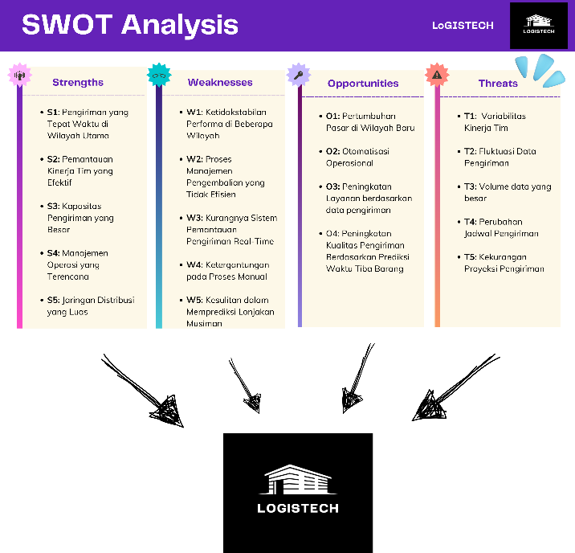

**Gambar 1** SWOT diagram LoGISTECH

**Gambar 1** merupakan Analisis SWOT yang bertujuan untuk mengidentifikasi dan mengevaluasi kekuatan (Strengths), kelemahan (Weaknesses), peluang (Opportunities), dan ancaman (Threats) dalam operasional LoGISTECH. Dengan memahami kekuatan seperti pengiriman tepat waktu dan pemantauan yang efektif, kelemahan seperti ketidakstabilan performa dan kurangnya sistem real-time, peluang seperti ekspansi pasar dan otomatisasi operasional, serta ancaman seperti variabilitas kinerja tim dan fluktuasi data pengiriman, LoGISTECH dapat merancang strategi yang lebih baik untuk meningkatkan performa dan menghadapi tantangan di masa depan. Sehingga dari Gambar 1 dapat dijabarkan sebagai berikut:

**Strengths**: LoGISTECH menunjukkan performa yang unggul dalam beberapa aspek kunci operasional. Pengiriman di wilayah utama berlangsung dengan tingkat ketepatan waktu yang tinggi, yang secara signifikan membantu menjaga kepuasan pelanggan. Hal ini didukung oleh koordinasi tim yang efektif, di mana tim pengiriman bekerja secara terkoordinasi, meningkatkan efisiensi dalam menjalankan operasi sehari-hari. Selain itu, LoGISTECH memiliki kapasitas pengiriman yang besar, mampu menangani volume pengiriman yang tinggi dengan efisiensi yang tetap terjaga. Manajemen operasi yang terencana dengan baik juga menjadi salah satu kekuatan utama, di mana proses operasional dikelola sesuai dengan jadwal yang ditetapkan, sehingga mengurangi risiko keterlambatan dan kesalahan. LoGISTECH juga didukung oleh jaringan distribusi yang luas, yang membantu perusahaan menjangkau berbagai wilayah dengan lebih efektif dan memberikan layanan pengiriman yang lebih cepat dan juga efisien.

**Weakness**: LoGISTECH menghadapi beberapa kelemahan dalam operasionalnya yang mempengaruhi kinerja keseluruhan. Salah satu tantangan utama adalah ketidakstabilan performa pengiriman di beberapa wilayah, di mana tingkat keterlambatan lebih tinggi dibandingkan wilayah lainnya, yang dapat berdampak pada kepuasan pelanggan. Selain itu, proses manajemen pengembalian barang belum berjalan efisien, karena masih banyak yang dilakukan secara manual dan belum terotomatisasi, yang menyebabkan penundaan dan ketidakefisienan dalam penanganan barang yang dikembalikan. LoGISTECH juga belum sepenuhnya mengadopsi sistem pemantauan pengiriman secara real-time, sehingga menyulitkan deteksi terhadap masalah pengiriman, yang pada akhirnya memperlambat proses perbaikan. Ketergantungan pada proses manual, seperti dalam perencanaan rute dan alokasi pengiriman, meningkatkan risiko kesalahan dan mengurangi efisiensi operasional. Di sisi lain, LoGISTECH juga mengalami kesulitan dalam memprediksi lonjakan permintaan selama musim tertentu, yang dapat mengakibatkan terganggunya kualitas layanan dan ketidakmampuan untuk memenuhi permintaan yang meningkat secara cepat dan efisien.

**Opportunities**: LoGISTECH berfokus pada memanfaatkan peluang yang ada guna memperluas dan meningkatkan operasional perusahaan. Pertama, perusahaan dapat memanfaatkan pertumbuhan pasar di wilayah baru untuk memperluas jangkauan operasionalnya. Selain itu, otomatisasi operasional menjadi kunci dalam meningkatkan efisiensi serta mengurangi kesalahan manual dalam proses pengiriman. Selanjutnya, peningkatan layanan dapat dilakukan dengan mengandalkan analisis mendalam dari data pengiriman, yang membantu mengidentifikasi area perbaikan dan menawarkan layanan yang lebih sesuai dengan kebutuhan pelanggan. Terakhir, perusahaan LoGISTECH dapat meningkatkan kualitas pengiriman dengan memanfaatkan prediksi waktu tiba barang, yang akan mendukung keandalan pengiriman dan meningkatkan kepuasan pelanggan.

**Threats**: Tantangan yang dihadapi LoGISTECH mencakup berbagai aspek yang memengaruhi efisiensi operasional dan kualitas pengiriman. Variabilitas kinerja tim menjadi salah satu tantangan utama, di mana performa yang tidak konsisten dapat menghambat pencapaian target. Selain itu, fluktuasi data pengiriman membuat perusahaan harus terus beradaptasi dengan perubahan pola pengiriman. Volume data yang besar juga memerlukan manajemen yang efisien agar data dapat diolah secara optimal. Di sisi lain, perubahan jadwal pengiriman yang tak terduga dapat mengganggu perencanaan, sementara kekurangan proyeksi pengiriman menyulitkan perusahaan dalam merencanakan sumber daya dan kapasitas yang dibutuhkan untuk memenuhi permintaan pelanggan secara tepat waktu.

Dengan pemahaman yang mendalam terhadap analisis SWOT, LoGISTECH dapat memaksimalkan kekuatan seperti pengiriman tepat waktu dan kapasitas distribusi yang luas untuk memperluas pasar serta menerapkan otomatisasi operasional. Sementara itu, kelemahan seperti ketidakstabilan performa dan kurangnya pemantauan real-time. Peluang yang ada, seperti peningkatan layanan berbasis teknologi dan prediksi waktu tiba barang yang lebih akurat, perlu dimanfaatkan secara optimal. Di sisi lain, ancaman seperti variabilitas kinerja tim dan fluktuasi data pengiriman mengharuskan LoGISTECH untuk merancang strategi mitigasi yang tepat demi menjaga kestabilan operasional. Berdasarkan hasil dari SWOT tersebut maka dapat dirumuskan menjadi SWOT-I Matrix pada **table 1**

**Table 1**

SWOT-I Matrix LoGISTECH.

|  |  |  |
| --- | --- | --- |
|  | Strengths (S) | Weakness (W) |
| Opportunities (O) | S-O strategi  SO1: Memanfaatkan jaringan distribusi luas untuk ekspansi ke pasar baru.  SO2: Pemantauan tim untuk mempercepat otomatisasi operasional.  SO3: Menggunakan teknologi baru untuk meningkatkan kapasitas pengiriman.  SO4: Kemitraan strategis untuk mendukung manajemen operasi yang terencana.  SO5: Menyesuaikan layanan berdasarkan kekuatan pengiriman di wilayah utama. | W-O Strategi  WO1: Otomatisasi manajemen pengembalian untuk meningkatkan efisiensi.  WO2: Pengembangan pemantauan real-time untuk wilayah baru.  WO3: Mengurangi proses manual dengan teknologi otomatisasi.  WO4: Optimalisasi performa wilayah rendah dengan inovasi teknologi.  WO5: Menghadapi lonjakan musiman dengan kemitraan strategis. |
| Threats (T) | S-T strategi  ST1: Mempertahankan kualitas layanan di tengah persaingan ketat.  ST2: Meningkatkan adaptasi terhadap perubahan data pengiriman  ST3: Minimalkan gangguan operasional dengan pemantauan tim.  ST4: Melihat performa tim yang kuat dalam ketidakpastiaan ekonomi | W-T Strategi  WT1: Mengurangi ketergantungan pada proses manual untuk menghadapi persaingan.  WT2: Mengurangi keterlambatan di wilayah tertentu untuk mencegah biaya operasional berlebih.  WT3: Optimalkan pengembalian dengan antisipasi perubahan data pengiriman.  WT4: Mengatasi lonjakan musiman dengan kapasitas yang ada.  WT5:  Mengurangi risiko gangguan dengan peningkatan pemantauan real-time. |

Tujuan *SWOT-I Matrix* di atas adalah untuk merumuskan strategi yang efektif bagi LoGISTECH berdasarkan identifikasi kekuatan, kelemahan, peluang, dan ancaman yang dihadapi perusahaan. Dengan menggabungkan kekuatan dengan peluang, strategi S-O bertujuan untuk memperluas pasar dan meningkatkan efisiensi operasional. Sementara itu, strategi W-O berfokus pada mengatasi kelemahan dengan memanfaatkan peluang, seperti otomatisasi dan pemantauan real-time. Strategi S-T dirancang untuk mempertahankan kualitas layanan dan mengurangi dampak ancaman, dan W-T strategi difokuskan pada mengurangi ketergantungan pada proses manual dan menghadapi tantangan eksternal seperti keterlambatan dan lonjakan musiman. Sehingga dari **Table 1** dapat dijabarkan sebagai berikut:

**S-O (Strengths-Opportunities) Strategi**: LoGISTECH memanfaatkan kekuatan seperti jaringan distribusi luas dan tim yang efektif untuk ekspansi ke pasar baru, mempercepat otomatisasi operasional, dan menggunakan teknologi guna meningkatkan kapasitas pengiriman. Selain itu, kemitraan strategis mendukung operasi yang efisien, serta layanan dapat disesuaikan dengan kekuatan di wilayah utama.

**W-O (Weaknesses-Opportunities) Strategi**: Kelemahan seperti pengembalian barang yang tidak efisien dan kurangnya pemantauan real-time dapat diatasi melalui otomatisasi dan pengembangan teknologi. Optimalisasi wilayah yang kurang performa dan kemitraan strategis juga dapat menghadapi lonjakan musiman dengan lebih baik.

**S-T (Strengths-Threats) Strategi**: Untuk menghadapi persaingan ketat dan kenaikan biaya, LoGISTECH mengandalkan kualitas layanan, manajemen operasi yang efisien, dan adaptasi cepat terhadap perubahan data pengiriman. Koordinasi tim yang efektif juga mengurangi dampak gangguan dan menjaga performa di tengah ketidakpastian ekonomi.

**W-T (Weaknesses-Threats) Strategi**: Mengurangi ketergantungan pada proses manual dan mengatasi keterlambatan di wilayah tertentu adalah kunci untuk menghadapi ancaman persaingan dan biaya operasional. Otomatisasi dan pengawasan real-time akan mengurangi risiko gangguan dan memaksimalkan kapasitas pengiriman.

Dengan pemahaman terhadap *SWOT-I Matrix*, LoGISTECH dapat merancang strategi yang memanfaatkan kekuatan internal seperti jaringan distribusi dan kapasitas pengiriman untuk menangkap peluang ekspansi pasar dan otomatisasi operasional. Selain itu, kelemahan seperti ketergantungan pada proses manual dapat diatasi dengan penerapan teknologi otomatisasi dan pemantauan real-time. Strategi ini juga membantu perusahaan menghadapi ancaman eksternal, seperti persaingan ketat dan ketidakpastian ekonomi, dengan mempertahankan kualitas layanan serta mengoptimalkan pengembalian. Dari pemahaman SWOT-I Matrix tersebut maka dapat dirumuskan strategic plan untuk LoGISTECH.

Strategic plan adalah kegiatan manajemen organisasi yang digunakan untuk menetapkan prioritas, memfokuskan energi dan sumber daya, memperkuat operasi, memastikan bahwa karyawan dan pemangku kepentingan lainnya bekerja untuk mencapai tujuan bersama, menetapkan kesepakatan mengenai hasil yang diinginkan, dan menilai serta menyesuaikan arah organisasi sebagai respons terhadap lingkungan yang terus berubah. Dari perumusan SWOT-I Matrix tersebut maka dapat dirumuskan strategic plan pada LoGISTECH.

**Strategi S-O (Strengths-Opportunities)** Memanfaatkan Kekuatan untuk Mengambil Peluang: LoGISTECH memanfaatkan kekuatan internal dan Business Intelligence (BI) untuk memaksimalkan peluang eksternal. Dengan jaringan distribusi yang luas, BI menganalisis data pasar untuk mengidentifikasi wilayah potensial dan memperluas pasar baru. Selain itu, BI mempercepat otomatisasi operasional melalui analitik prediktif, memungkinkan pemantauan tim dan prediksi kebutuhan tenaga kerja. BI juga membantu LoGISTECH menggunakan teknologi baru dengan memantau perkembangan industri. Kemitraan strategis dapat diperkuat dengan analisis kinerja mitra, sementara layanan dapat disesuaikan dengan permintaan di wilayah utama untuk meningkatkan efisiensi dan kepuasan pelanggan.

**Strategi W-O (Weaknesses-Opportunities)** LoGISTECH memanfaatkan peluang eksternal untuk mengatasi kelemahan internal dengan dukungan Business Intelligence (BI). BI meningkatkan otomatisasi pengelolaan pengembalian, pemantauan dan analisis lebih efisien, serta mengurangi biaya operasional. Selain itu, BI memfasilitasi pemantauan real-time di wilayah baru, mempercepat identifikasi dan penyelesaian masalah pengiriman. BI juga membantu mengotomatisasi proses manual untuk mengurangi kesalahan dan mendorong inovasi teknologi di wilayah kurang efisien melalui analisis performa. Terakhir, BI dapat memprediksi pola lonjakan musiman, membantu optimalisasi operasional.

**Strategi S-T (Strengths-Threats)** LoGISTECH berfokus pada memanfaatkan kekuatan yang dimiliki untuk menghadapi ancaman yang ada di pasar. Dengan bantuan Business Intelligence (BI), LoGISTECH dapat mempertahankan kualitas layanan dengan memantau dan menganalisis pengiriman yang membantu mengidentifikasi area yang memerlukan perbaikan. Selain itu, BI dapat diterapkan untuk melakukan manajemen biaya operasional yang lebih efisien disebabkan data dan pemantauan yang manual. Dalam menghadapi data pengiriman yang berubah, BI berfungsi sebagai alat untuk memantau perubahan terbaru BI dapat memantau kinerja masing masing tim yang dapat mengatasi operasional dengan lebih baik. Terakhir, BI membantu dalam analisis tren dan prediksi, memungkinkan LoGISTECH untuk mempertahankan performa yang kuat

**Strategi W-T (Weaknesses-Threats)** LoGISTECH bertujuan untuk mengatasi kelemahan yang ada demi menghadapi ancaman yang mungkin muncul. Salah satu langkah penting adalah mengurangi ketergantungan pada proses manual dengan memanfaatkan Business Intelligence (BI) untuk mengidentifikasi area yang memerlukan otomatisasi. Dengan demikian, perusahaan dapat merampingkan proses dan mengurangi potensi kesalahan. Selanjutnya, BI dapat digunakan untuk menganalisis data pengiriman dan mengidentifikasi pola keterlambatan, sehingga strategi dapat dirumuskan untuk mencegah keterlambatan di wilayah tertentu. Selain itu, sistem BI juga akan membantu dalam memantau perubahan data pengiriman terhadap operasional Perusahaan. peningkatan pemantauan real-time yang didukung oleh BI akan mengurangi risiko gangguan operasional, memungkinkan LoGISTECH untuk beroperasi dengan lebih lancar dalam lingkungan yang dinamis.

Berdasarkan hasil analisis SWOT yang kemudian diubah ke dalam bentuk *SWOT-I Matrix*, LoGISTECH dapat mendefinisikan rencana strategis pada setiap elemen matriks tersebut. Dengan demikian, perusahaan mampu merancang proses bisnis yang secara optimal dapat membantu mengatasi berbagai tantangan dan memanfaatkan peluang melalui penerapan teknologi *Business Intelligence* (BI). Strategi ini memungkinkan LoGISTECH untuk lebih efisien dalam meningkatkan kinerja operasional serta membuat keputusan yang lebih tepat berdasarkan data yang terukur. Hal tersebut dapat dilihat pada **Gambar 2**

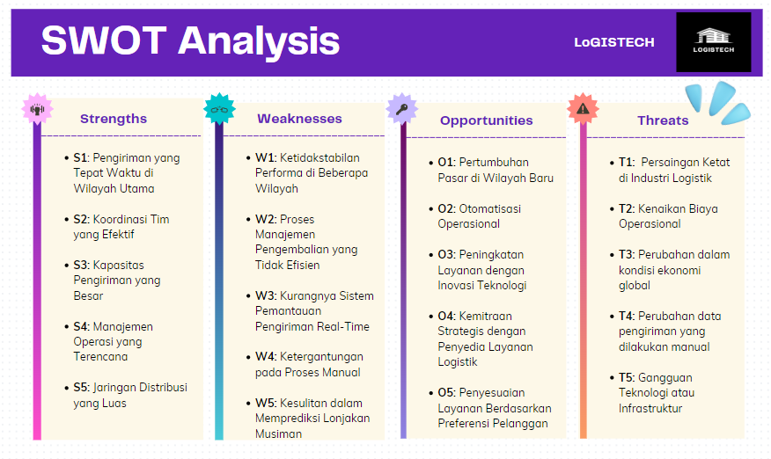



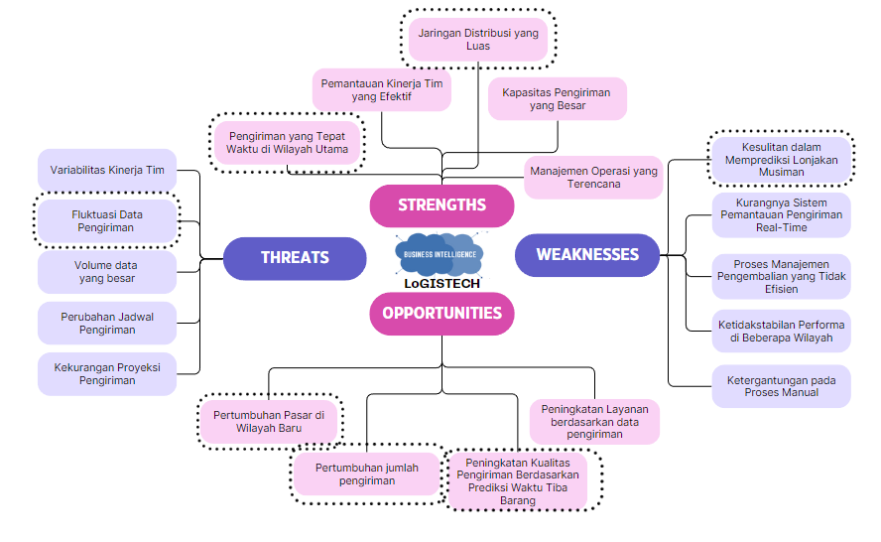

**Gambar 2** Business Process LoGISTECH

LoGISTECH merancang proses bisnis yang didasarkan pada analisis SWOT, dengan mempertimbangkan kondisi internal dan eksternal perusahaan. Melalui analisis ini, LoGISTECH dapat secara tepat mengidentifikasi kekuatan, kelemahan, peluang, dan ancaman yang mempengaruhi kinerja perusahaan, serta bagaimana elemen-elemen tersebut dapat diintegrasikan ke dalam strategi operasional yang lebih efektif. Proses bisnis yang dirancang bertujuan untuk meningkatkan efisiensi operasional secara keseluruhan, mengatasi hambatan yang ada, dan memanfaatkan peluang yang mendukung pertumbuhan perusahaan. Selain itu, proses ini juga dirancang untuk memperkuat daya saing perusahaan di industri logistik yang sangat kompetitif. Implementasi teknologi *Business Intelligence* memungkinkan LoGISTECH menganalisis data secara lebih mendalam, menghasilkan wawasan yang lebih akurat, dan membuat keputusan berbasis data yang mampu mengoptimalkan performa operasional serta meningkatkan layanan kepada pelanggan. Setiap kotak putus-putus dalam diagram di atas mewakili sebuah dashboard yang dirancang untuk menjawab berbagai pertanyaan dari masing-masing tipe analitik yang digunakan, sehingga terdapat total 7 dashboard yang menangani tipe tipe analytics.

Sebelum memulai proses pembuatan dashboard dan visualisasi, diperlukan langkah preprocessing data untuk memastikan validitas dan akurasi. Proses ini mencakup beberapa langkah penting seperti mengubah tipe data Selain itu, data perlu diperiksa untuk menghilangkan nilai null atau kosong yang dapat mengganggu hasil analisis, serta menghapus data duplikat yang dapat mempengaruhi keakuratan statistik atau perhitungan.



Gambar 3 Preprocessing Mengubah Tipe Data

**Gambar 3** mengubah tipe data pada kolom 'ScheduledDeliveryDate', 'e-BL_IssuedDate', 'ActualDeliveryDate', dan 'OrderDate' dalam data LoGISTECH menjadi tipe datetime, memastikan bahwa data tanggal dan waktu tersebut sesuai dengan format yang tepat untuk analisis lebih lanjut.

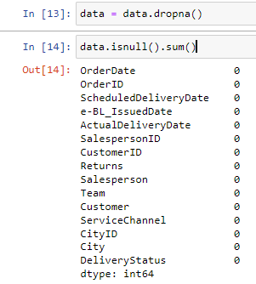

Gambar 4 Preprocessing Menghilangkan Data Null

**Gambar 4** berfungsi untuk menghapus semua baris yang mengandung nilai null (NaN) dari DataFrame data menggunakan metode dropna(). Setelah baris-baris tersebut dihapus, fungsi isnull().sum() digunakan untuk memeriksa dan menghitung jumlah nilai null yang tersisa dalam setiap kolom. Berdasarkan hasil dari code tersebut data null berhasil dihilangkan.



Gambar 5 Preprocessing Menghilangkan Data Duplikat

**Gambar 5** menggunakan metode drop_duplicates() pada DataFrame data untuk menghapus semua baris yang duplikat, yaitu baris yang memiliki nilai yang sama di semua kolom. Dengan menjalankan kode ini, DataFrame akan diperbarui sehingga hanya menyimpan satu salinan dari setiap baris unik. Sehingga dari code tersebut memastikan data LoGISTECH tidak memiliki data yang duplicated.

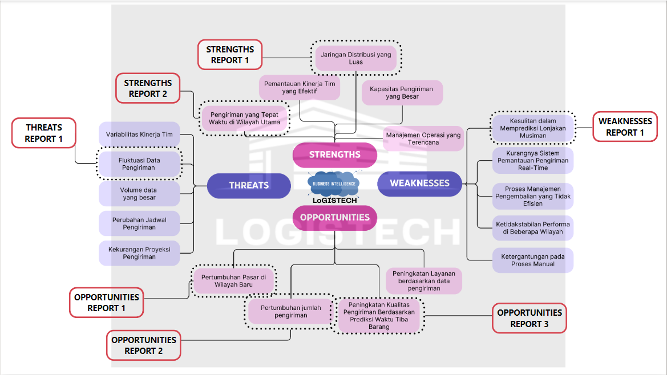

**Gambar 6.** Company Strategy

**Gambar 6** menampilkan analisis SWOT LoGISTECH dengan tombol interaktif yang terhubung ke laporan terkait. Strengths Report 1 membahas performa pengiriman (2019-2020), fokus pada kekuatan seperti jaringan distribusi luas, pemantauan tim, dan manajemen operasi. Opportunities Report 2 menganalisis pengiriman berdasarkan tiga kategori: Early, On Time, dan Late. Opportunities Report 1 mengulas penyebab pengiriman lebih awal, sementara Strengths Report 2 fokus pada pengiriman tepat waktu dan perkembangan distribusi. Weaknesses Report 1 mengeksplorasi penyebab keterlambatan, dan Opportunities Report 3 memprediksi waktu tiba pengiriman. Threats Report 1 memantau fluktuasi kinerja secara keseluruhan. Tombol dengan border merah mengarahkan ke laporan-laporan ini, memberikan wawasan strategis bagi perusahaan.

1. Question 2: Sub-CLO-3, Weight (25%).

Create the output of the Analytics process that you apply according to the answer you gave in question number 2 UTS Theory.

**Descriptive Analytics**

**Opportunities Report 2**

Membahas mengenai descriptive analytics mengenai pertumbuhan jumlah pengiriman hal itu bisa dijelaskan pada dashboard sebagai berikut:

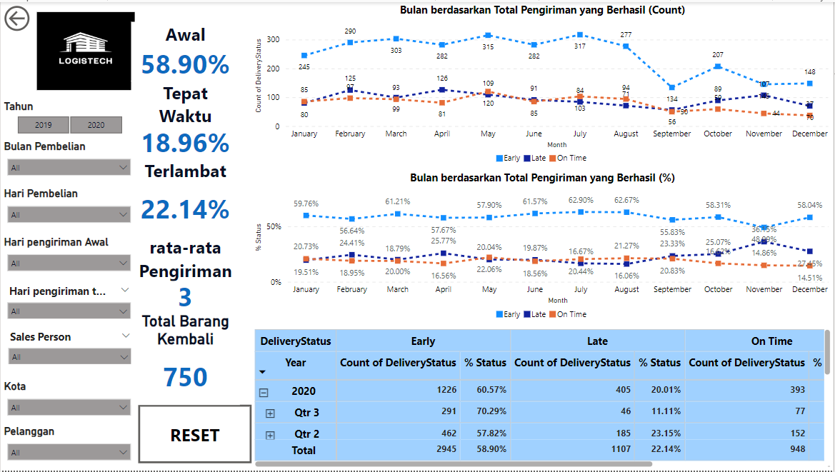

**Gambar 7** Dashboard Report 2 Kinerja Pengiriman LoGISTECH

Dashboard **Gambar 7** memberikan gambaran mengenai kinerja pengiriman LoGISTECH dalam periode 2019 hingga 2020, berdasarkan data pengiriman dalam tiga kategori utama: *Early* (pengiriman lebih awal), *On Time* (pengiriman tepat waktu), dan *Late* (pengiriman terlambat). Dashboard ini menjawab pertanyaan analitik deskriptif dengan menguraikan informasi utama seperti persentase keberhasilan pengiriman, total pengiriman bulanan, dan distribusi pengiriman per status (lebih awal, tepat waktu, atau terlambat). Tujuan Dashboard ini dirancang untuk memberikan informasi deskriptif mengenai tren kinerja pengiriman LoGISTECH dalam periode waktu tertentu. Data ini memungkinkan tim manajemen untuk memahami distribusi pengiriman lebih awal, tepat waktu, dan terlambat serta memberikan wawasan awal mengenai area-area yang perlu ditingkatkan dalam operasi pengiriman.

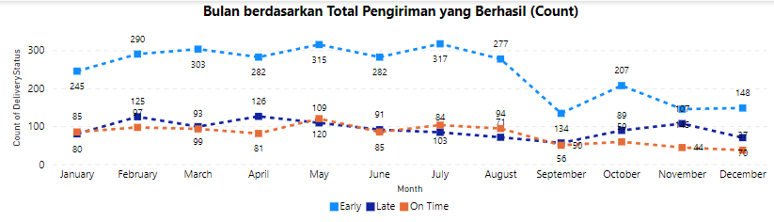

**Gambar 8** Visualisasi Kinerja pengiriman LoGISTECH perbulan (Jumlah)

Visualisasi **Gambar 8** menunjukkan jumlah pengiriman berhasil per bulan berdasarkan status waktu pengiriman. Pengiriman lebih awal cenderung mendominasi, dengan puncaknya pada bulan Mei (315 pengiriman) dan penurunan tajam di bulan September (134 pengiriman). Pengiriman tepat waktu relatif stabil sepanjang tahun, dengan sedikit peningkatan pada bulan Juli (103 pengiriman). Sementara itu, pengiriman terlambat paling tinggi terjadi di bulan Februari (125 pengiriman), namun menurun drastis pada bulan September dan November (masing-masing 56 dan 44 pengiriman). Secara keseluruhan, tren ini menunjukkan variasi performa pengiriman, dengan penurunan signifikan pada pengiriman terlambat di akhir tahun.

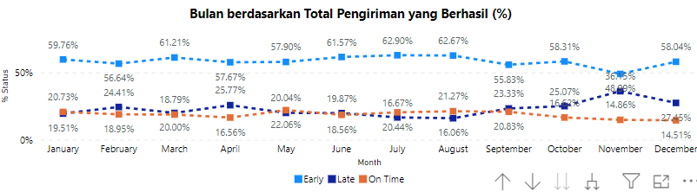

**Gambar 9** Visualisasi Kinerja pengiriman LoGISTECH perbulan (%)

Visualisasi **Gambar 9** menunjukkan jumlah pengiriman berhasil per bulan berdasarkan status waktu pengiriman. Visualisasi ini sama dengan fig x namun disajikan kedalam bentuk persentase agar mudah dalam membaca dan memperkirakan persentase setiap bulannya.

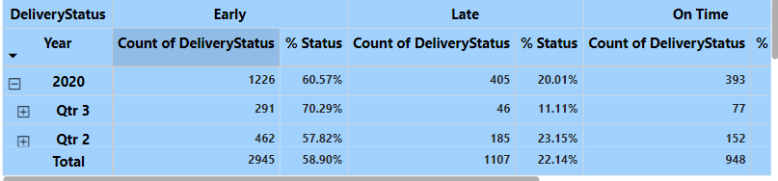

**Gambar 10** table Kinerja pengiriman LoGISTECH perbulan (jumlah)

Tabel **Gambar 10** menunjukkan performa pengiriman pada tahun 2020 berdasarkan status waktu, yaitu pengiriman lebih awal, tepat waktu, dan terlambat, dengan rincian untuk kuartal 2 dan kuartal 3. Pengiriman lebih awal mendominasi sepanjang tahun, mencapai 60,57% dari total pengiriman (1.226 pengiriman), dengan puncaknya di kuartal 3 (70,29%). Pengiriman terlambat mencapai 20,01% secara keseluruhan, dengan kuartal 2 memiliki persentase pengiriman terlambat yang lebih tinggi (23,15%) dibandingkan kuartal 3 (11,11%). Pengiriman tepat waktu relatif stabil, dengan total 393 pengiriman atau 19,42% dari total, dan persentase yang mirip di kuartal 2 dan 3 (sekitar 19%). Secara keseluruhan, pengiriman lebih awal adalah yang paling dominan di tahun 2020. Table diatas berfungsi untuk melihat informasi lebih detail mengenai data data persentase dan jumlah pengiriman yang berhasil berdasarkan tahun dan bulan. Semua visualisasi dashboard pada Opportunities report 2 menjawab mengenai poin descriptive analytics poin pertama yaitu “bagaimana distribusi status pengiriman (Early, On Time, Late) pada tahun 2019 dan 2020?”.

**Strengths 1**

Membahas mengenai descriptive analytics mengenai jaringan distribusi yang luas hal itu bisa dijelaskan pada dashboard sebagai berikut:

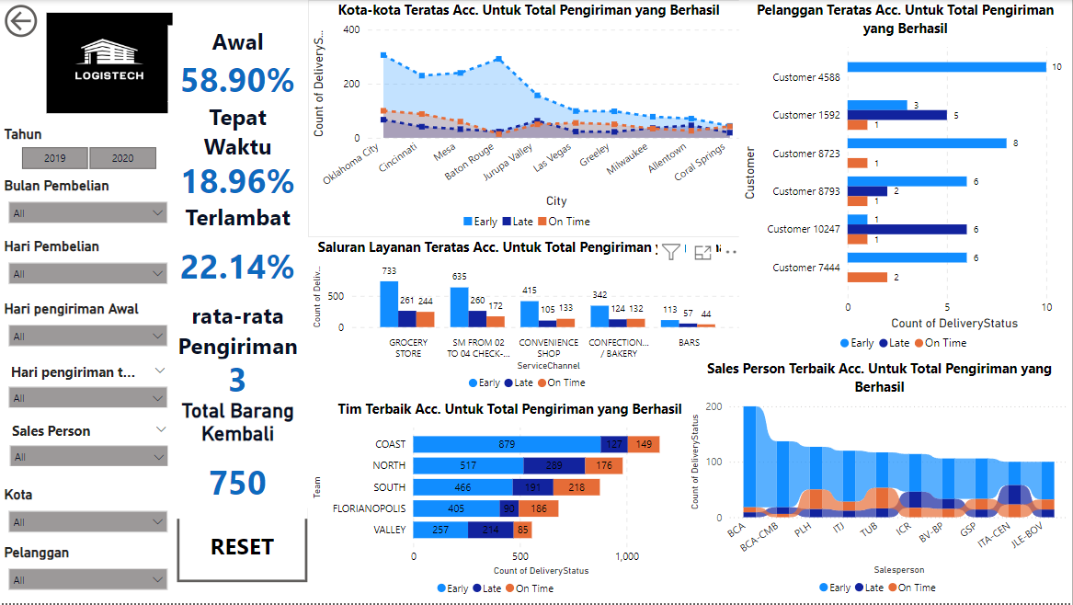

**Gambar 11** Dashboard Strengths 1 Performa pengiriman LoGISTECH

Dashboard **Gambar 11** berfungsi sebagai alat untuk melakukan *descriptive analytics* terhadap performa pengiriman LoGISTECH dalam periode 2019-2020 dan menjawab bagian strengths jaringan distribusi yang luas, pemantauan kinerja tim yang efektif, manajemen operasi terencana, bagian weakness mengenai kurangnya sistem pemantauan pengiriman real time,dan ketergantungan proses manual. Tujuan utamanya adalah memberikan wawasan tentang status pengiriman—baik yang dilakukan lebih awal (Early), tepat waktu (On Time), maupun terlambat (Late). Dengan dashboard ini, manajemen dapat secara efektif mengidentifikasi tren pengiriman, memahami pola pengiriman yang sukses, serta mengidentifikasi area-area yang memerlukan perhatian lebih lanjut, seperti wilayah dengan pengiriman terlambat yang tinggi atau pelanggan dengan tingkat pengembalian barang yang besar.

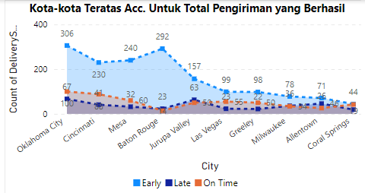

**Gambar 12** Kota Teratas Berdasarkan Total Pengiriman Berhasil

Visualisasi **Gambar 12** menjelaskan distribusi data untuk menjawab pertanyaan kedua dalam descriptive analytics, yaitu "Kota mana yang memiliki jumlah pengiriman sukses tertinggi?" Berdasarkan visualisasi tersebut, terdapat filter yang menunjukkan 10 kota dengan total pengiriman sukses tertinggi. Dari visualisasi tersebut, dapat disimpulkan bahwa Oklahoma City memiliki jumlah total pengiriman sukses tertinggi, dengan 473 pengiriman berhasil. Rinciannya adalah 306 pengiriman barang yang tiba lebih cepat, 67 pengiriman tepat waktu, dan 100 pengiriman yang terlambat. Kota selanjutnya adalah Cincinnati, dengan total 359 pengiriman berhasil, di mana 230 barang dikirim lebih cepat, 44 barang tepat waktu, dan 88 barang terlambat. Kota-kota berikutnya adalah Mesa, Baton Rouge, Jurupa Valley, Las Vegas, Greeley, Milwaukee, Allentown, dan Coral Springs.

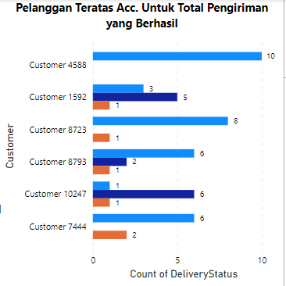

**Gambar 13** Pelanggan Teratas Berdasarkan Total Pengiriman Berhasil

Visualisasi **Gambar 13** menampilkan enam pelanggan dengan jumlah total pengiriman yang berhasil, dikategorikan berdasarkan status pengiriman (lebih awal, tepat waktu, dan terlambat). Customer 4588 menempati posisi teratas dengan 10 pengiriman berhasil, semuanya tepat waktu. Customer 1592 memiliki 8 pengiriman, terdiri dari 3 tepat waktu, 1 lebih awal, dan 5 terlambat. Customer 8723 juga memiliki 8 pengiriman, di mana 7 tepat waktu dan 1 lebih awal. Customer 8793 memiliki 6 pengiriman berhasil, dengan 4 lebih awal dan 2 tepat waktu. Customer 10247 berhasil menyelesaikan 8 pengiriman, terdiri dari 6 tepat waktu, 1 lebih awal, dan 1 terlambat. Terakhir, Customer 7444 memiliki total 6 pengiriman, dengan 4 lebih awal dan 2 tepat waktu. Visualisasi ini menggambarkan pelanggan teratas berdasarkan pengiriman yang berhasil dan kategori waktu pengirimannya. Visualisasi diatas menjawab mengenai descriptive analytics poin ketiga “Pelanggan mana yang menerima jumlah pengiriman sukses terbanyak?”

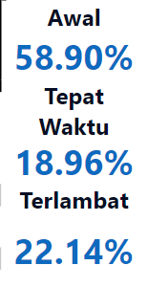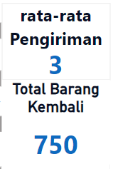

**Gambar 14** Persentase Tingkat keberhasilan pengiriman, Rata-rata Pengiriman, Total Barang Kembali

**Gambar 14** menampilkan persentase kesuksesan pengiriman yang dikategorikan menjadi tiga tipe, yaitu pengiriman yang barangnya tiba lebih awal dari perkiraan, pengiriman yang tepat waktu sesuai prediksi, dan pengiriman yang terlambat, melebihi batas waktu yang ditetapkan. Berdasarkan data dari LoGISTECH, pengiriman awal mencapai 58,90%, yang menunjukkan bahwa sebagian besar pengiriman tiba lebih cepat dari perkiraan. Selanjutnya, terdapat 18,96% pengiriman yang dilakukan tepat waktu, sesuai dengan prediksi. Sementara itu, 22,14% pengiriman mengalami keterlambatan, artinya barang tiba melebihi batas waktu yang telah ditetapkan. Hasil ini menunjukkan perlunya tindakan lebih lanjut untuk mengatasi keterlambatan pengiriman, serta analisis yang lebih mendalam mengenai faktor-faktor penyebab keterlambatan tersebut.

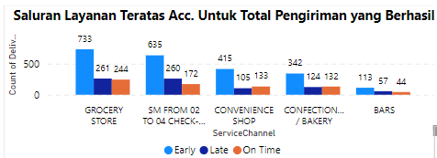

**Gambar 15** Saluran Layanan Teratas Berdasarkan Total Pengiriman Berhasil

**Gambar 15** menunjukkan performa lima saluran layanan teratas berdasarkan total pengiriman yang berhasil, dikategorikan dalam status pengiriman (lebih awal, tepat waktu, dan terlambat). Grocery Store mencatat total 733 pengiriman berhasil, dengan 261 lebih awal, 244 tepat waktu, dan 228 terlambat. SM FROM 02 TO 04 CHECK mengikuti dengan 635 pengiriman (260 lebih awal, 172 tepat waktu, 203 terlambat), diikuti oleh Convenience Shop dengan 415 pengiriman (105 lebih awal, 123 tepat waktu, 187 terlambat), Confectionery / Bakery dengan 342 pengiriman (124 lebih awal, 132 tepat waktu, 86 terlambat), dan Bars dengan 113 pengiriman (57 lebih awal, 44 tepat waktu, 12 terlambat). Visualisasi ini menunjukkan bahwa Grocery Store memiliki jumlah pengiriman terbanyak dan performa baik dalam pengiriman tepat waktu, meskipun masih ada keterlambatan.

Informasi diatas menjawab descriptive analytics point keempat “Bagaimana distribusi pengiriman mereka berdasarkan status pengiriman? Bagaimana performa pengiriman di kota tersebut berdasarkan status pengiriman?”

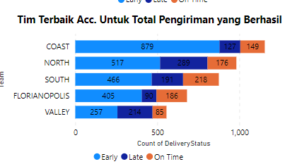

**Gambar 16** Tim Teratas Berdasarkan Total Pengiriman Berhasil

**Gambar 16** di atas menampilkan performa lima tim terbaik dalam total pengiriman yang berhasil, dikategorikan berdasarkan status pengiriman (lebih awal, tepat waktu, dan terlambat). Tim COAST menempati posisi teratas dengan 879 pengiriman lebih awal, 127 tepat waktu, dan 149 terlambat. Tim NORTH mengikuti dengan 517 pengiriman lebih awal, 289 terlambat, dan 176 tepat waktu. Tim SOUTH menyelesaikan 466 pengiriman lebih awal, 191 terlambat, dan 218 tepat waktu. Tim FLORIANOPOLIS memiliki 405 pengiriman lebih awal, 90 terlambat, dan 186 tepat waktu. Terakhir, Tim VALLEY mencatat 257 pengiriman lebih awal, 214 terlambat, dan 85 tepat waktu. Grafik ini menunjukkan bahwa tim COAST memiliki performa pengiriman paling tinggi, sementara tim VALLEY memiliki jumlah pengiriman paling sedikit tetapi tetap memperlihatkan distribusi antara kategori waktu pengiriman.

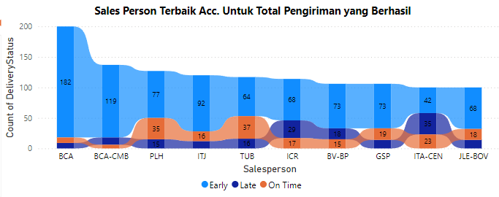

**Gambar 17** Sales Person Teratas Berdasarkan Total Pengiriman Berhasil

**Gambar 17** di atas menunjukkan performa pengiriman dari berbagai sales person. Dari data tersebut, BCA memiliki jumlah pengiriman terbanyak (182), dengan mayoritas pengiriman dilakukan lebih awal. Sebaliknya, sales person seperti PLH dan ITJ memiliki proporsi pengiriman terlambat yang lebih tinggi, meskipun total pengiriman mereka lebih sedikit. Sales person lain seperti TUB menunjukkan distribusi yang lebih seimbang antara pengiriman lebih awal, tepat waktu, dan terlambat. Visualisasi ini memberikan gambaran kinerja setiap sales person dalam hal ketepatan waktu pengiriman.

**Diagnostic Analytics**

**Opportunities Report 1**

Membahas mengenai diagnostic analytics mengenai pertumbuhan pasar di wilayah baru, hal itu bisa dijelaskan pada dashboard sebagai berikut:

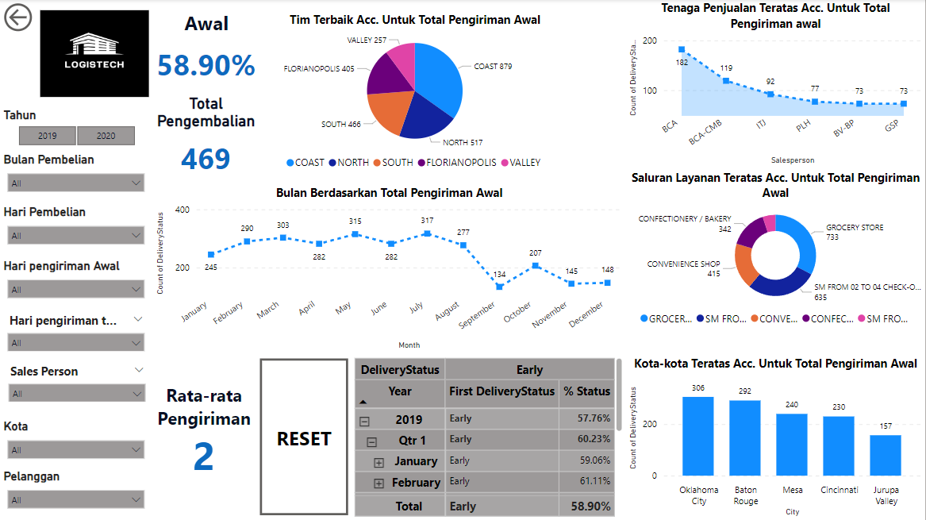

**Gambar 18** Dasboard Opportunities Reports 1 Performa Pengiriman Lebih awal

Dashboard **Gambar 18** berfungsi sebagai alat diagnostic analytics yang dirancang untuk menganalisis penyebab di balik terjadinya pengiriman lebih awal (early deliveries) dalam operasional logistik perusahaan. Melalui dashboard ini, perusahaan dapat mengidentifikasi wilayah-wilayah dengan performa pengiriman lebih awal dan memantau pertumbuhan pasar di wilayah baru. Dashboard ini memungkinkan perusahaan untuk menelusuri faktor-faktor yang memengaruhi pengiriman lebih awal, seperti kinerja tim, kontribusi penjual, saluran layanan yang digunakan, dan lokasi geografis pengiriman. Tujuannya adalah untuk memahami alasan pengiriman dilakukan lebih awal dari jadwal dan mengidentifikasi pola atau anomali yang menyebabkan hal tersebut. Dengan menganalisis data dari berbagai dimensi, manajemen dapat menemukan hubungan sebab-akibat di balik pengiriman awal, seperti tim atau wilayah tertentu yang lebih sering terlibat, atau periode waktu tertentu di mana pengiriman lebih cepat sering terjadi. Analisis ini memberikan wawasan penting yang memungkinkan perusahaan untuk mengambil langkah perbaikan, seperti pengaturan ulang rute pengiriman, penyesuaian jadwal, atau optimalisasi kinerja tim dan penjual, dengan tujuan meningkatkan efisiensi serta ketepatan waktu pengiriman sesuai jadwal yang diharapkan.

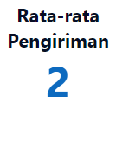

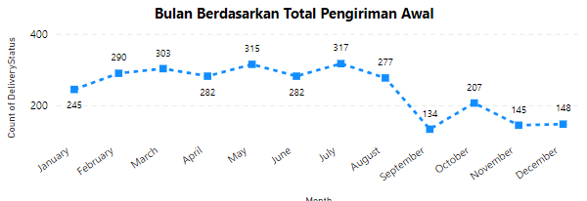

**Gambar 19** Rata2 Pengiriman dan Kinerja Pengiriman Lebih Awal (Bulan)

**Gambar 19** memberikan gambaran tentang rata-rata jumlah hari pengiriman dalam konteks pengiriman lebih awal. Dari hasil tersebut, diketahui bahwa rata-rata pengiriman barang dilakukan 2 hari lebih cepat dibandingkan dengan jadwal yang diprediksi. Selain itu, terdapat informasi tambahan dari line chart yang menunjukkan tren pengiriman dari Januari hingga Desember. Berdasarkan line chart tersebut, terlihat bahwa jumlah pengiriman barang lebih awal menurun dari 245 pengiriman cepat pada Januari menjadi 148 pengiriman pada Desember. Pengiriman tercepat tercatat paling tinggi pada bulan Juli, dengan 317 pengiriman dilakukan lebih awal. Informasi ini menjawab poin pertama dalam diagnostic analytics, yaitu "Apa yang menyebabkan sebagian besar pengiriman dilakukan lebih awal?" Jawabannya adalah karena rata-rata pengiriman barang hanya memerlukan 2 hari, sehingga barang tiba lebih awal dibandingkan dengan waktu prediksi yang ditentukan, dengan puncak pengiriman cepat terjadi pada bulan Juli.

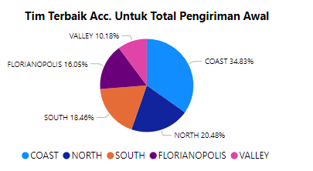

**Gambar 20** Tim Teratas Total Pengiriman Awal

**Gambar 20** memberikan gambaran mengenai tim terbaik yang berkontribusi dalam total pengiriman lebih awal. Dari visualisasi tersebut, terlihat bahwa lima tim terbaik telah difilter berdasarkan kontribusi mereka. Coast menempati posisi tertinggi dengan 34,83% kontribusi dalam pengiriman terbaik dalam kategori pengiriman lebih awal, diikuti oleh North dengan 20,48% sebagai kontributor terbesar kedua. South menyusul dengan 18,46% pengiriman yang dilakukan lebih awal, diikuti oleh Florianopolis dengan 16,05%, dan terakhir Valley dengan 10,18% pengiriman lebih awal. Visualisasi ini juga menjawab poin pertama dalam diagnostic analytics, yaitu "Tim mana yang berkontribusi terbesar terhadap pengiriman lebih awal?" Jawabannya adalah tim Coast, yang berkontribusi sebesar 34,83% dalam pengiriman lebih awal dan berhasil mengirimkan barang sesuai prediksi.

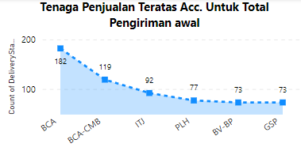

**Gambar 21** Tenaga Penjualan Teratas Total Pengiriman Awal

**Gambar 21** menampilkan kontribusi tenaga penjualan teratas dalam total pengiriman awal. BCA berada di posisi tertinggi dengan 182 pengiriman lebih awal, diikuti oleh BCA-CMB dengan 119 pengiriman. ITJ berada di urutan ketiga dengan 92 pengiriman lebih awal, sementara PLH mencatat 77 pengiriman. Dua tenaga penjualan lainnya, BV-BP dan GSP, sama-sama berkontribusi dengan 73 pengiriman lebih awal. Visualisasi ini memberikan gambaran tentang tenaga penjualan yang berperan penting dalam memastikan barang tiba lebih cepat dari jadwal yang diprediksi. Visualisasi ini juga menjawab poin pertama dalam diagnostic analytics, yaitu "Tenaga penjualan mana yang berkontribusi terbesar terhadap pengiriman lebih awal?" Jawabannya adalah BCA dengan jumlah 182 pengiriman lebih awal.

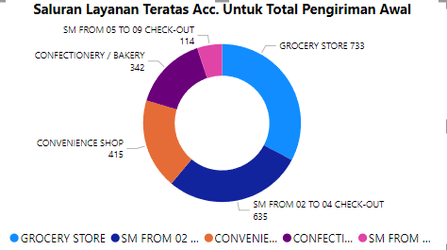

**Gambar 22** Saluran Layanan Teratas Total Pengiriman Awal

**Gambar 22** menunjukkan kontribusi saluran layanan teratas dalam pengiriman lebih awal melalui grafik donut chart. Grocery Store memimpin dengan kontribusi terbesar, yaitu 733 pengiriman awal, diikuti oleh SM FROM 02 TO 04 CHECK-OUT dengan 635 pengiriman. Convenience Shop berkontribusi dengan 415 pengiriman awal, sedangkan Confectionery / Bakery mencatat 342 pengiriman. SM FROM 05 TO 09 CHECK-OUT memiliki kontribusi terkecil dengan 114 pengiriman. Visualisasi ini juga menjawab poin pertama dalam diagnostic analytics, yaitu "Saluran layanan mana yang berkontribusi terbesar terhadap pengiriman lebih awal?" Jawabannya adalah Grocery Store dengan jumlah 733 barng pengiriman lebih awal.

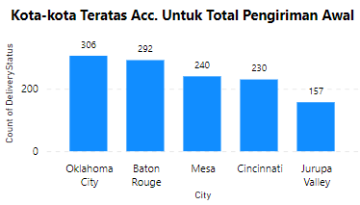

**Gambar 23** Kota Teratas Total Pengiriman Awal

**Gambar 23** adalah grafik batang yang menunjukkan kota-kota teratas berdasarkan total pengiriman awal, di mana masing-masing batang mewakili jumlah pengiriman yang dilakukan lebih awal di kota-kota tersebut. Oklahoma City menempati posisi tertinggi dengan 306 pengiriman awal, diikuti oleh Baton Rouge dengan 292 pengiriman. Mesa berada di urutan ketiga dengan 240 pengiriman, sementara Cincinnati menyusul dengan 230 pengiriman. Jurupa Valley mencatat jumlah pengiriman awal terendah di antara lima kota tersebut, yaitu 157 pengiriman. Visualisasi ini juga menjawab poin pertama dalam diagnostic analytics, yaitu "kota mana yang berkontribusi terbesar terhadap pengiriman lebih awal?" Jawabannya adalah Oklahoma City dengan jumlah 306 barang pengiriman lebih awal.

**Strengths Report 2**

Pembahasan mengenai diagnostic analytics terkait jaringan distribusi yang luas dapat dijelaskan melalui dashboard sebagai berikut:

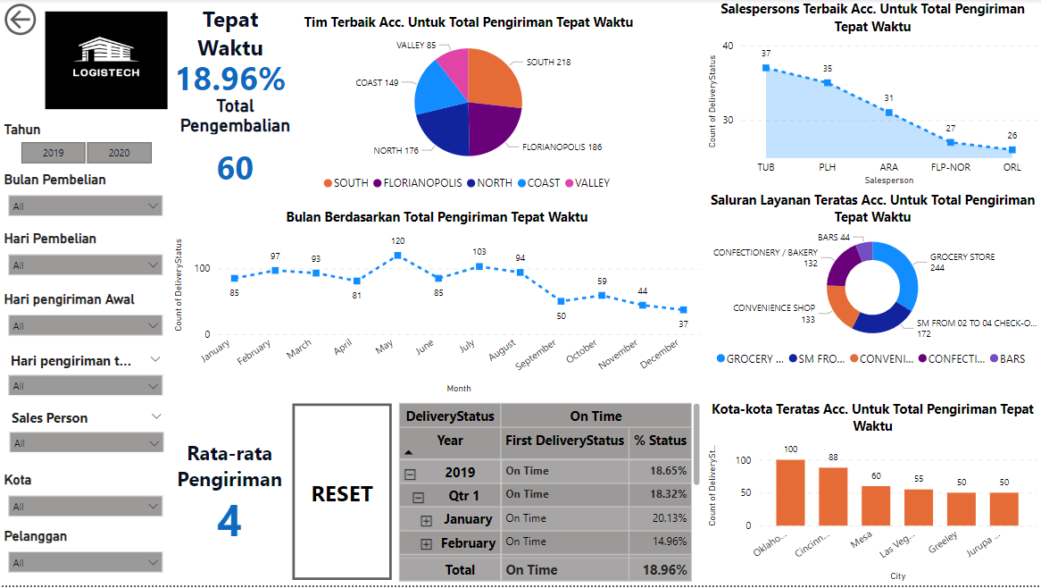

**Gambar 24** Dashboard Strengths Report 2 Performa Pengiriman Tepat Waktu

Dashboard **Gambar 24** berfungsi sebagai alat diagnostic analytics yang menganalisis kinerja pengiriman tepat waktu untuk memahami penyebab keterlambatan serta mengukur perkembangan jaringan distribusi yang luas. Dengan persentase pengiriman tepat waktu hanya 18.96%, dashboard membantu LoGISTECH mengidentifikasi faktor-faktor yang memengaruhi ketepatan waktu, seperti performa tim, penjual, saluran layanan, dan lokasi pengiriman. Selain itu, dashboard juga memberikan wawasan tentang bagaimana jaringan distribusi berkembang dan beroperasi di berbagai wilayah. Analisis ini menjawab pertanyaan kunci terkait penyebab rendahnya ketepatan waktu dan fluktuasi performa di bulan atau wilayah tertentu, sehingga LoGISTECH dapat mengambil langkah korektif untuk meningkatkan efisiensi operasional serta memastikan lebih banyak pengiriman tepat waktu sambil mengoptimalkan jaringan distribusi yang ada. Sehingga dashboard ini dapat menjawab diagnostic analytics poin kedua yaitu “mengapa persentase pengiriman tepat waktu hanya mencapai 18.96%?”

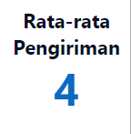

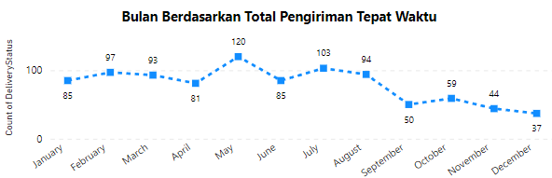

**Gambar 25** Rata2 Pengiriman dan Kinerja Pengiriman Tepat Waktu (Bulan)

**Gambar 25** menunjukkan rata-rata pengiriman tepat waktu per bulan, yaitu 4, serta grafik garis yang menggambarkan jumlah pengiriman tepat waktu sepanjang tahun. Pengiriman tepat waktu mencapai puncaknya di bulan Mei dengan 120 pengiriman, dan jumlah signifikan lainnya terjadi di bulan Juli (103 pengiriman). Namun, setelah bulan Agustus, pengiriman tepat waktu mengalami penurunan drastis, dengan titik terendah tercatat di bulan Desember (37 pengiriman). Tren ini menunjukkan bahwa pengiriman tepat waktu cenderung menurun di paruh akhir tahun.

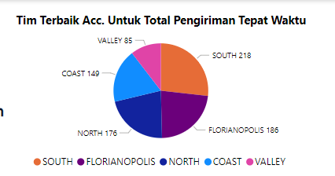

**Gambar 26** Tim Teratas Total Pengiriman Tepat Waktu

**Gambar 26** menampilkan kontribusi lima tim terbaik dalam pengiriman tepat waktu, dengan tim South memimpin dengan 218 pengiriman, diikuti oleh Florianopolis dengan 186 pengiriman, dan North dengan 176 pengiriman. Tim Coast berada di posisi berikutnya dengan 149 pengiriman, sementara Valley memiliki jumlah pengiriman tepat waktu paling sedikit, yaitu 85 pengiriman.

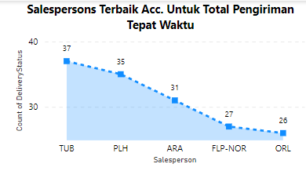

**Gambar 27** Sales Person Teratas Total Pengiriman Tepat Waktu

**Gambar 27** menunjukkan kinerja lima salesperson terbaik dalam hal pengiriman tepat waktu, dengan TUB menempati posisi pertama dengan 37 pengiriman, diikuti oleh PLH dengan 35 pengiriman, dan ARA dengan 31 pengiriman. FLP-NOR berada di urutan berikutnya dengan 27 pengiriman, sementara ORL memiliki jumlah pengiriman tepat waktu paling sedikit, yaitu 26 pengiriman.

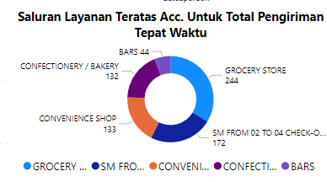

**Gambar 28** Saluran Layanan Teratas Total Pengiriman Tepat Waktu

**Gambar 28** menggambarkan distribusi akurasi pengiriman tepat waktu dari beberapa saluran layanan. grocery store menjadi yang paling dominan dengan 244 pengiriman tepat waktu, diikuti oleh SM from 02 to 04 check-out dengan 172 pengiriman, convenience shop dengan 133 pengiriman, serta confectionery/bakery dengan 132 pengiriman. Bars mencatat angka terendah dengan 44 pengiriman tepat waktu. Diagram ini menyoroti performa berbagai saluran layanan dalam memastikan pengiriman tepat waktu.

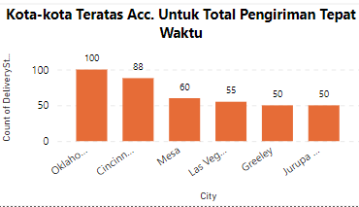

**Gambar 29** Kota Teratas Total Pengiriman Tepat Waktu

**Gambar 29** menunjukkan enam kota teratas dalam hal jumlah pengiriman tepat waktu. Oklahoma berada di posisi pertama dengan 100 pengiriman, diikuti oleh Cincinnati dengan 88 pengiriman. Mesa mencatat 60 pengiriman tepat waktu, sementara Las Vegas memiliki 55 pengiriman. Greeley dan Jurupa sama-sama mencatat 50 pengiriman tepat waktu. Data ini mengilustrasikan kota-kota yang memiliki performa pengiriman paling akurat dalam hal ketepatan waktu.

Seluruh visualisasi pada dashboard dalam Strengths 2 menjawab diagnostic analytics poin kedua terkait rendahnya persentase pengiriman tepat waktu, yang hanya mencapai 18,96%. Hal ini disebabkan oleh beberapa faktor. Meskipun terdapat bulan-bulan puncak seperti Mei dan Juli, tren pengiriman tepat waktu menurun drastis setelah Agustus, dengan Desember mencatat jumlah pengiriman tepat waktu terendah. Kinerja tim dan kota bervariasi, dengan beberapa tim dan kota menunjukkan performa tinggi, sementara yang lain lebih rendah. Selain itu, perbedaan kinerja tenaga penjual dan saluran layanan, dengan grocery store sebagai penyumbang utama, turut memengaruhi rendahnya rata-rata pengiriman tepat waktu. Kombinasi faktor-faktor ini secara keseluruhan menjelaskan mengapa persentase pengiriman tepat waktu tetap rendah.

**Weakness Report 1**

Pembahasan mengenai diagnostic analytics terkait kesulitan dalam memprediksi lonjakan musiman dapat dijelaskan melalui dashboard sebagai berikut

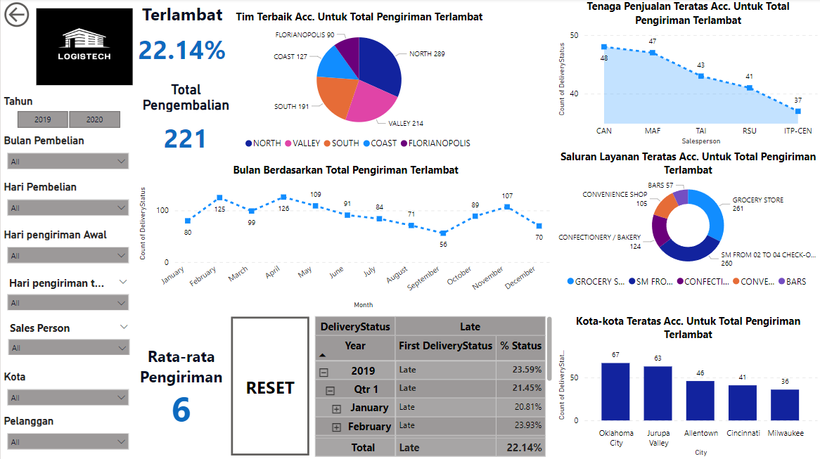

**Gambar 30** Dasboard Weakness Reports 1 Performa Pengiriman Terlambat

Dashboard **Gambar 30** berfungsi sebagai alat diagnostic analytics untuk menganalisis penyebab keterlambatan pengiriman di LoGISTECH, dengan persentase keterlambatan mencapai 22,14%. Analisis ini membantu manajemen memahami faktor penyebab tingginya persentase keterlambatan, seperti tim dan kota mana yang paling banyak menyumbang pengiriman terlambat, serta saluran layanan yang berkontribusi. Dashboard juga memungkinkan analisis mendalam pada performa tim pengiriman, kontribusi penjual, dan periode waktu tertentu. Selain itu, dashboard ini dapat mengatasi kesulitan dalam memprediksi lonjakan musiman dengan menganalisis tren bulanan keterlambatan. Dengan informasi ini, LoGISTECH dapat mengambil keputusan berbasis data untuk mengurangi keterlambatan dan meningkatkan efisiensi operasional agar pengiriman lebih tepat waktu.

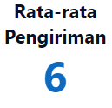

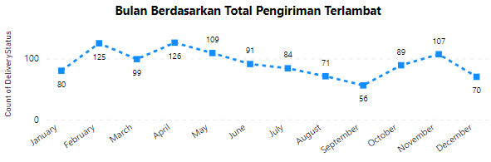

**Gambar 31** Rata2 Pengiriman dan Kinerja Pengiriman Terlambat (Bulan)

**Gambar 31** menunjukkan fluktuasi jumlah pengiriman terlambat setiap bulan sepanjang tahun, dengan rata-rata keterlambatan sebanyak 6. Jumlah pengiriman terlambat memuncak pada bulan Februari dengan 125 pengiriman dan April dengan 126 pengiriman, sementara penurunan signifikan terjadi pada bulan September dengan hanya 56 pengiriman terlambat. Di akhir tahun, jumlah pengiriman terlambat kembali meningkat pada bulan November dengan 107, sebelum menurun lagi menjadi 70 di bulan Desember.

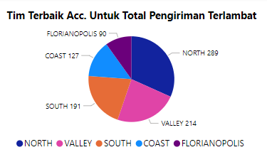

**Gambar 32** Tim Teratas Total Pengiriman Terlambat

**Gambar 32** di atas menampilkan lima tim tertinggi dalam pengiriman terlambat, dengan tim North memimpin dengan 289 pengiriman, diikuti oleh tim Valley dengan 214 pengiriman, dan tim South dengan 191 pengiriman. Tim Coast berada di posisi berikutnya dengan 127 pengiriman, sementara tim Florianopolis memiliki jumlah pengiriman terlambat paling sedikit, yaitu 90 pengiriman.

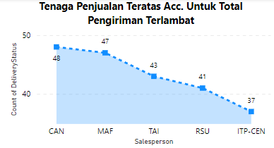

**Gambar 33** Tenaga Penjualan Teratas Total Pengiriman Terlambat

**Gambar 33** menunjukkan kinerja lima salesperson tertinggi dalam hal pengiriman terlambat, dengan CAN menempati posisi pertama dengan 48 pengiriman, diikuti oleh MAF dengan 47 pengiriman, dan TAI dengan 43 pengiriman. RSU berada di urutan berikutnya dengan 41 pengiriman, sementara ITP-CEN memiliki jumlah pengiriman terlambat paling sedikit, yaitu 37 pengiriman.

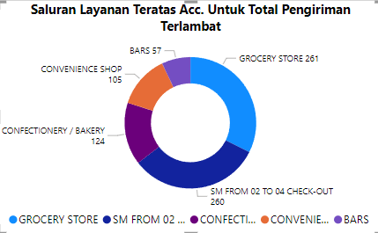

**Gambar 34** Saluran Layanan Teratas Total Pengiriman Terlambat

**Gambar 34** menggambarkan distribusi akurasi pengiriman terlambat dari beberapa saluran layanan. Grocery store menjadi yang paling dominan dengan 261 pengiriman terlambat, diikuti oleh SM dari 02 hingga 04 check-out dengan 260 pengiriman, confectionery/bakery dengan 124 pengiriman, serta convenience shop dengan 105 pengiriman. Bars mencatat angka terendah dengan 57 pengiriman terlambat.

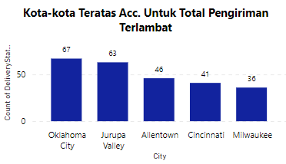

**Gambar 35** Kota Teratas Total Pengiriman Terlambat

**Gambar 35** menunjukkan enam kota teratas dalam hal jumlah pengiriman terlambat. Oklahoma City berada di posisi pertama dengan 67 pengiriman, diikuti oleh Jurupa Valley dengan 63 pengiriman. Allentown mencatat 46 pengiriman terlambat, sementara Cincinnati memiliki 41 pengiriman. Milwaukee mencatat 36 pengiriman terlambat.

Tingginya persentase pengiriman terlambat (22,14%) disebabkan oleh beberapa faktor yang terlihat dalam analisis data. Fluktuasi pengiriman terlambat sepanjang tahun menunjukkan puncak keterlambatan pada bulan Februari dan April, masing-masing 125 dan 126 pengiriman, serta penurunan signifikan di September dengan hanya 56 pengiriman. Tim pengiriman seperti North, Valley, dan South menyumbang keterlambatan signifikan, masing-masing dengan 289, 214, dan 191 pengiriman, sementara saluran grocery store dan SM dari 02 hingga 04 check-out juga berdampak tinggi terhadap keterlambatan. Sehingga hal ini menjawab diagnostic analytics poin ketiga yaitu “apa yang menyebabkan tingginya persentase pengiriman terlambat (22.14%)? Tim dan kota mana yang paling banyak menyumbang pengiriman terlambat?”

**Predictive Analytics**

**Opportunities Report 3**

Pembahasan mengenai diagnostic analytics terkait peningkatan kualitas pengiriman berdasarkan prediksi waktu tiba barang dapat dijelaskan melalui dashboard sebagai berikut:

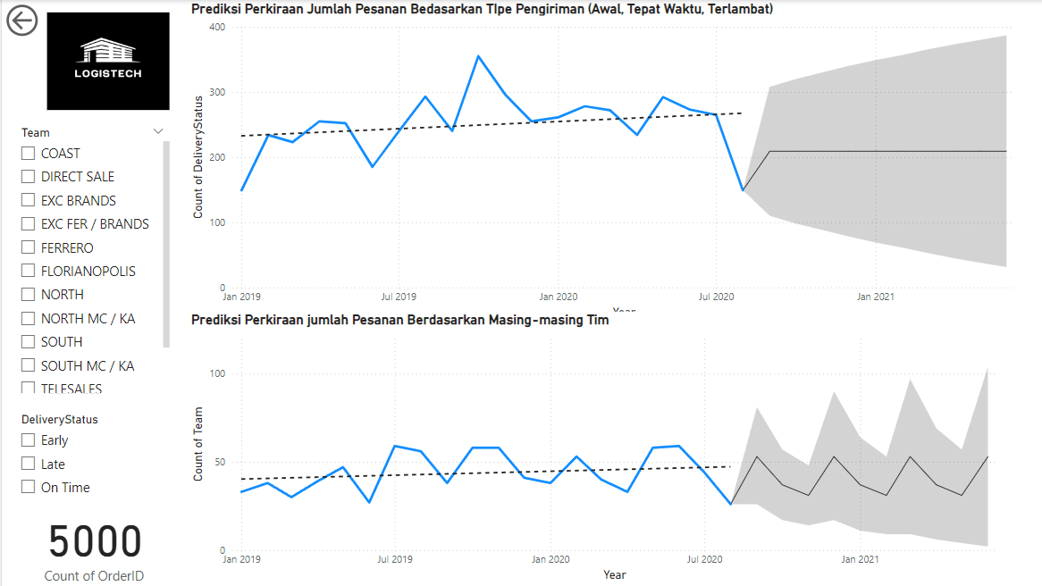

**Gambar 36** Dashboard Opportunities Report 3 Prediksi Jumlah Perkiraan Barang

Dashboard **Gambar 36** ini menggunakan predictive analytics untuk meningkatkan kualitas pengiriman di LoGISTECH dengan memprediksi jumlah pesanan barang berdasarkan data historis. Grafik pertama memprediksi jumlah pesanan berdasarkan tipe pengiriman (awal, tepat waktu, terlambat), memberikan gambaran mengenai potensi perubahan performa di masa mendatang. Ini membantu tim mengantisipasi dan meningkatkan ketepatan waktu pengiriman. Grafik kedua memperlihatkan prediksi jumlah pesanan per tim, yang memberikan wawasan mengenai tim-tim yang perlu fokus untuk meningkatkan kualitas pengiriman. Analisis ini memungkinkan perusahaan mengambil langkah-langkah strategis guna memastikan lebih banyak pengiriman tepat waktu dan mengurangi keterlambatan, meningkatkan kepuasan pelanggan dan efisiensi operasional.

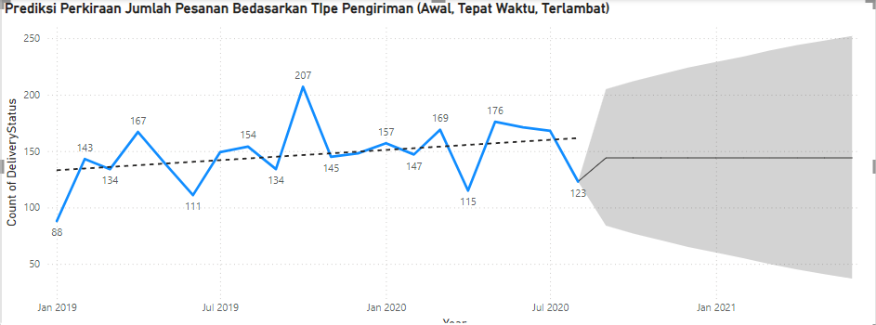

**Gambar 37** Prediksi Perkiraan Jumlah Pesanan Berdasarkan waktu tiba (Awal, Tepat Waktu, Terlambat)

**Gambar 37** menunjukkan prediksi jumlah pengiriman di masa mendatang berdasarkan tren historis dari Januari 2019 hingga pertengahan 2020. Jumlah pengiriman berfluktuasi, dengan puncaknya di bulan Juni 2019 mencapai 355 pengiriman, dan penurunan tajam hingga 149 pengiriman pada Desember 2020. Garis putus-putus menunjukkan tren rata-rata sekitar 240 hingga 300 pengiriman. Prediksi untuk masa mendatang menunjukkan stabilitas di angka sekitar 200 pengiriman, namun dengan ketidakpastian yang meningkat, ditunjukkan oleh area abu-abu yang meluas, menandakan potensi fluktuasi lebih besar. Berdasarkan tren historis, jumlah pengiriman di masa mendatang diprediksi akan tetap stabil di kisaran 200 pengiriman. Sehingga hal ini menjawab predictive analytics poin pertama yaitu “Bagaimana prediksi jumlah pengiriman di masa mendatang berdasarkan tren historis?”

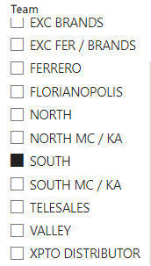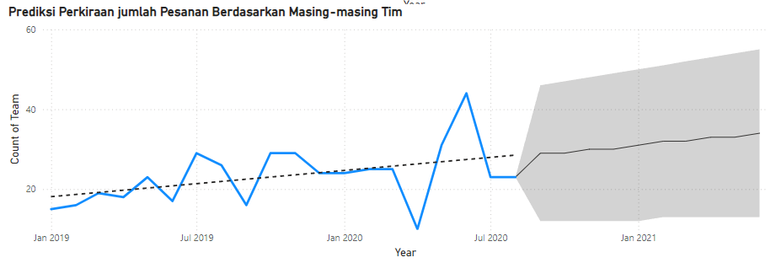

**Gambar 38** Prediksi Perkiraan Jumlah Pesanan Berdasarkan Masing2 Tim

**Gambar 38** menunjukkan prediksi jumlah pesanan dari masing-masing tim mulai dari Januari 2019 hingga awal 2021. Garis biru menggambarkan tren historis jumlah pesanan, dengan fluktuasi yang diikuti oleh peningkatan secara keseluruhan. Garis tren putus-putus menunjukkan rata-rata kinerja yang meningkat, sementara area abu-abu menunjukkan prediksi untuk masa depan dengan tingkat ketidakpastian yang lebih tinggi. Contoh diatas adalah salah satu tim yaitu tim SOUTH, kinerjanya diprediksi akan meningkat secara stabil di masa mendatang, meskipun hasil aktual dapat bervariasi sesuai dengan rentang ketidakpastian yang ditunjukkan. Berdasarkan visualisasi ini, prediksi kinerja tim SOUTH di masa depan adalah peningkatan yang stabil dengan kemungkinan variasi dalam hasil. Sehingga visualisasi ini menjawab predictive analytics poin kedua yaitu “Bagaimana prediksi kinerja tim di masa depan?”

**Prescriptive Analytics**

**Threats Report 1**

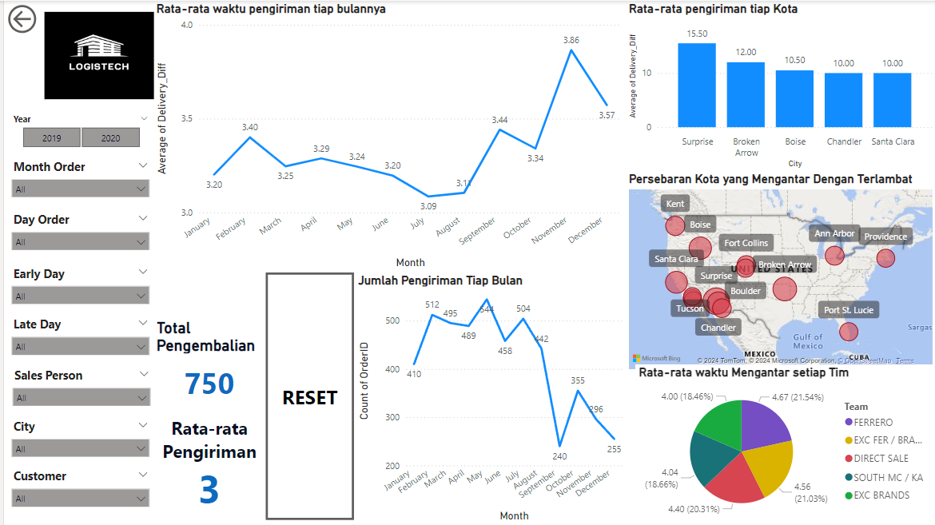

**Gambar 39** Dashboard Threats Report 1 Fluktuasi dan Kinerja Pengiriman Secara Keseluruhan

Dashboard **Gambar 39** ini berfungsi untuk memantau fluktuasi dan kinerja pengiriman secara keseluruhan. Dengan menampilkan data seperti rata-rata waktu pengiriman tiap bulan, jumlah pengiriman yang dilakukan, serta distribusi keterlambatan pengiriman di berbagai kota, dashboard ini membantu mengidentifikasi tren dan pola pengiriman. Selain itu, terdapat visualisasi yang menunjukkan kinerja tim dalam hal kecepatan pengiriman, serta lokasi geografis yang paling sering mengalami keterlambatan. Dashboard ini sangat berguna dalam membantu pengambilan keputusan terkait optimalisasi proses pengiriman dan perbaikan kinerja tim.

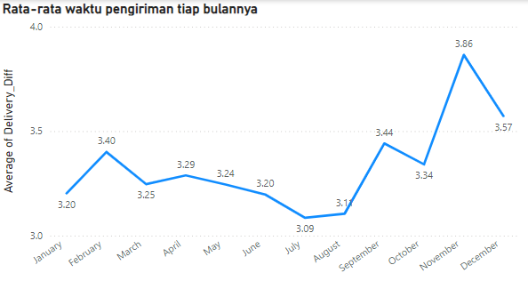

**Gambar 40** Rata-rata Waktu Pengiriman Tiap Bulannya

**Gambar 40** dapat menjawab poin pertama mengenai “Apa langkah-langkah yang dapat diambil untuk meningkatkan pengiriman tepat waktu?” Dari grafik "Rata-rata waktu pengiriman tiap bulan," terlihat adanya fluktuasi, terutama pada bulan Juli dan September di mana rata-rata waktu pengiriman menurun. Langkah perbaikan dapat dilakukan dengan analisis lebih lanjut untuk mengidentifikasi penyebab keterlambatan pada bulan-bulan tersebut dan mencari solusi yang tepat. Selain itu, peningkatan kinerja perlu difokuskan di kota-kota dengan performa lebih rendah, seperti kota Surprise yang mencatatkan rata-rata keterlambatan pengiriman tertinggi, yaitu 15,50 hari. Dengan memperbaiki kendala logistik di kota-kota tersebut, akurasi pengiriman diharapkan dapat meningkat.

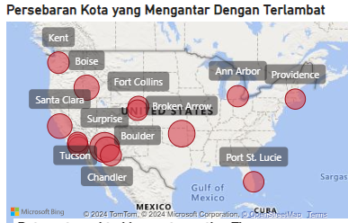

**Gambar 41** Persebaran Kota yang Mengantar Dengan Terlambat

Map **Gambar 41** menjawab poin kedua terkait “Bagaimana strategi untuk memperbaiki performa di kota dengan performa rendah?” Map tersebut menunjukkan kota-kota seperti Fort Collins dan Broken Arrow dengan tingkat keterlambatan pengiriman yang tinggi. Strategi yang dapat diterapkan meliputi optimalisasi rute pengiriman, peningkatan koordinasi antara tim lokal, serta fokus pada pelacakan dan pembaruan pengiriman secara real-time di kota-kota tersebut untuk mengurangi keterlambatan.

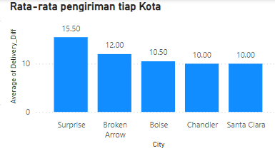

**Gambar 42** Rata2 Pengiriman Tiap Kota

**Gambar 42** menjawab prescriptive analytics poin ketiga yaitu “Apa rekomendasi untuk mengurangi rata-rata perbedaan pengiriman di berbagai kota atau tim?” Perbedaan dalam rata-rata waktu pengiriman antar kota dapat dilihat dari grafik "Rata-rata pengiriman tiap Kota," di mana kota dengan waktu pengiriman tertinggi harus mendapatkan perhatian lebih. Strategi seperti optimalisasi rute dan peningkatan koordinasi logistik lokal dapat diterapkan untuk mengurangi disparitas antar kota. Di tingkat tim, memberikan pelatihan khusus untuk tim dengan performa rendah dan menerapkan teknologi pelacakan pengiriman real-time dapat membantu mengurangi perbedaan tersebut.

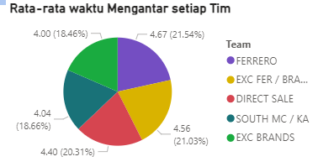

**Gambar 43** Rata2 Waktu Mengantar Setiap Tim

**Gambar 43** menunjukkan perbedaan kinerja antar tim, di mana tim EXEC FER / BRANDS dan FERRERO terlihat memiliki waktu pengiriman yang lebih baik. Ini menunjukkan bahwa beberapa tim sudah memiliki strategi yang efektif untuk pengiriman tepat waktu atau lebih awal. Tim-tim dengan performa terbaik ini bisa dijadikan benchmark untuk tim lain yang masih memerlukan perbaikan. Sehingga menjawab prescriptive analytics poin keempat “Bagaimana efektivitas strategi tim terhadap pengiriman lebih awal?”

1. Question 3: Sub-CLO-5, Weight (25%).

Create a interactive visualization as Business Reporting homepage that reflects the analytics application you deploy, illustrating all aspects of your answer at UTS theory number 2.



**Gambar 43** Homepage LoGISTECH

Gambar 43 menampilkan analisis SWOT LoGISTECH dengan tombol interaktif yang terhubung ke laporan-laporan terkait, berfungsi sebagai homepage untuk dashboard visualisasi BI perusahaan. Strengths Report 1 membahas performa pengiriman dari 2019 hingga 2020, menyoroti kekuatan seperti jaringan distribusi yang luas, pemantauan tim yang efektif, dan manajemen operasi yang efisien. Opportunities Report 2 menganalisis pengiriman berdasarkan tiga kategori—Early, On Time, dan Late—untuk mengidentifikasi potensi perbaikan, sementara Opportunities Report 1 mengkaji penyebab pengiriman lebih awal dan Strengths Report 2 berfokus pada pengiriman tepat waktu serta perkembangan dalam distribusi. Weaknesses Report 1 menyelidiki penyebab keterlambatan, sedangkan Opportunities Report 3 memberikan proyeksi waktu tiba pengiriman, membantu perencanaan yang lebih baik. Threats Report 1 memantau fluktuasi kinerja secara keseluruhan, mengidentifikasi potensi risiko, dan tombol-tombol dengan border merah yang mengarahkan ke laporan-laporan ini tidak hanya memudahkan akses informasi, tetapi juga memberikan wawasan strategis yang mendukung pengambilan keputusan yang lebih tepat dan responsif terhadap tantangan yang ada.

1. Question 2: Sub-CLO-7, Weight (25%).

Create an analytical output which is a derivative of the Business Intteligence homepage that was made, according to the type of analytical process you did in answer to UTS theory number 3.

LoGISTECH menggunakan tiga algoritma Machine Learning—Support Vector Machine (SVM), Decision Tree, dan Gradient Boosting—untuk memprediksi DeliveryStatus pada dataset LoGISTECH. SVM dipilih karena kemampuannya dalam memisahkan data secara optimal dengan hyperplane, terutama pada dataset berdimensi tinggi. Decision Tree digunakan untuk menangkap hubungan non-linear dengan memecah dataset berdasarkan fitur yang paling relevan. Sementara itu, Gradient Boosting, sebagai metode ensemble, menggabungkan beberapa pohon keputusan untuk meningkatkan akurasi prediksi secara bertahap.

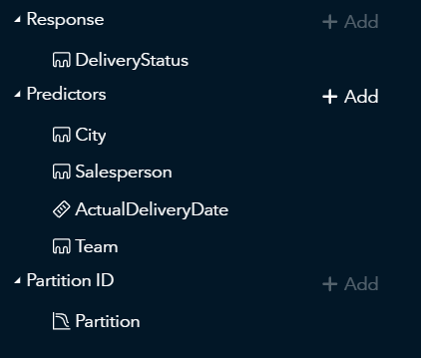

**Gambar 44** Data Roles Modelling

**Gambar 44** berisi empat fitur yang digunakan sebagai predictors adalah City, Sales Person, Team, dan ActualDeliveryDate karena relevansi mereka dalam mempengaruhi status pengiriman, dengan DeliveryStatus sebagai target yang akan diprediksi. Kemudian partisi digunakan untuk membagi data menjadi train 60% dan validasi 40%.

1. Support Vector Machine (SVM)

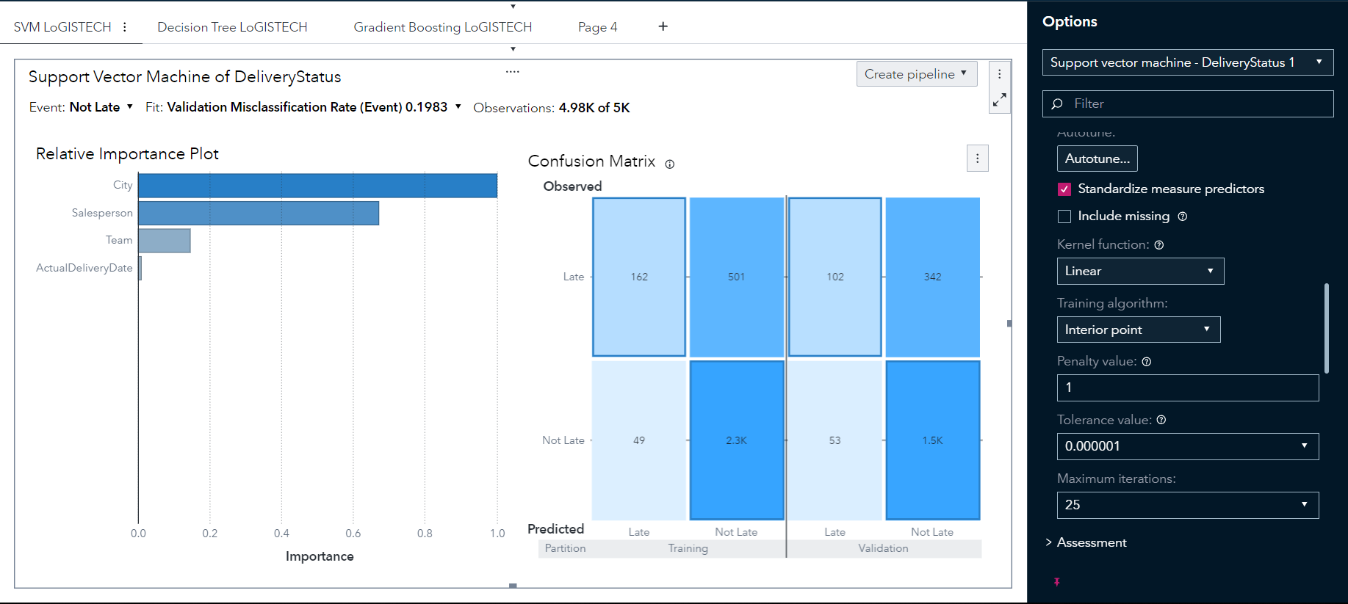

**Gambar 45** Support Vector Machine (SVM)

**Gambar 45** menunjukkan pemodelan menggunakan algoritma Support Vector Machine (SVM) untuk Memisahkan dua kelas berbeda, Model diatas fungsi kernel yang digunakan adalah SVM linear, kemudian tolerance value sebesar 0.000001 dan nilai max iterations adalah 25. Pada data diatas adalah delivery status late dan not late. Pada gambar tersebut, variabel respons diisi dengan 'delivery status' sebagai variabel dependen untuk mengklasifikasikan apakah barang yang dikirim termasuk kedalam kategori late atau kategori not late. Variabel independen (predictors) yang digunakan adalah 'City', 'Sales Person', 'ActualDeliveryDate', dan 'Team'. Hasil pemodelan menunjukkan bahwa variabel yang paling mempengaruhi analisis model SVM ini adalah 'City', diikuti oleh 'Sales Person', 'Team', dan terakhir 'ActualDeliveryDate'. Tingkat kesalahan klasifikasi (Misclassification Rate) pada model SVM ini sebesar 0.1983, dengan skor F1 yang cukup tinggi yaitu 0.892. Confusion matrix juga menunjukkan bahwa prediksi pada not late memiliki angka yang paling tinggi, mengindikasikan akurasi yang baik dalam klasifikasi untuk kategori tersebut.

1. Decision Tree

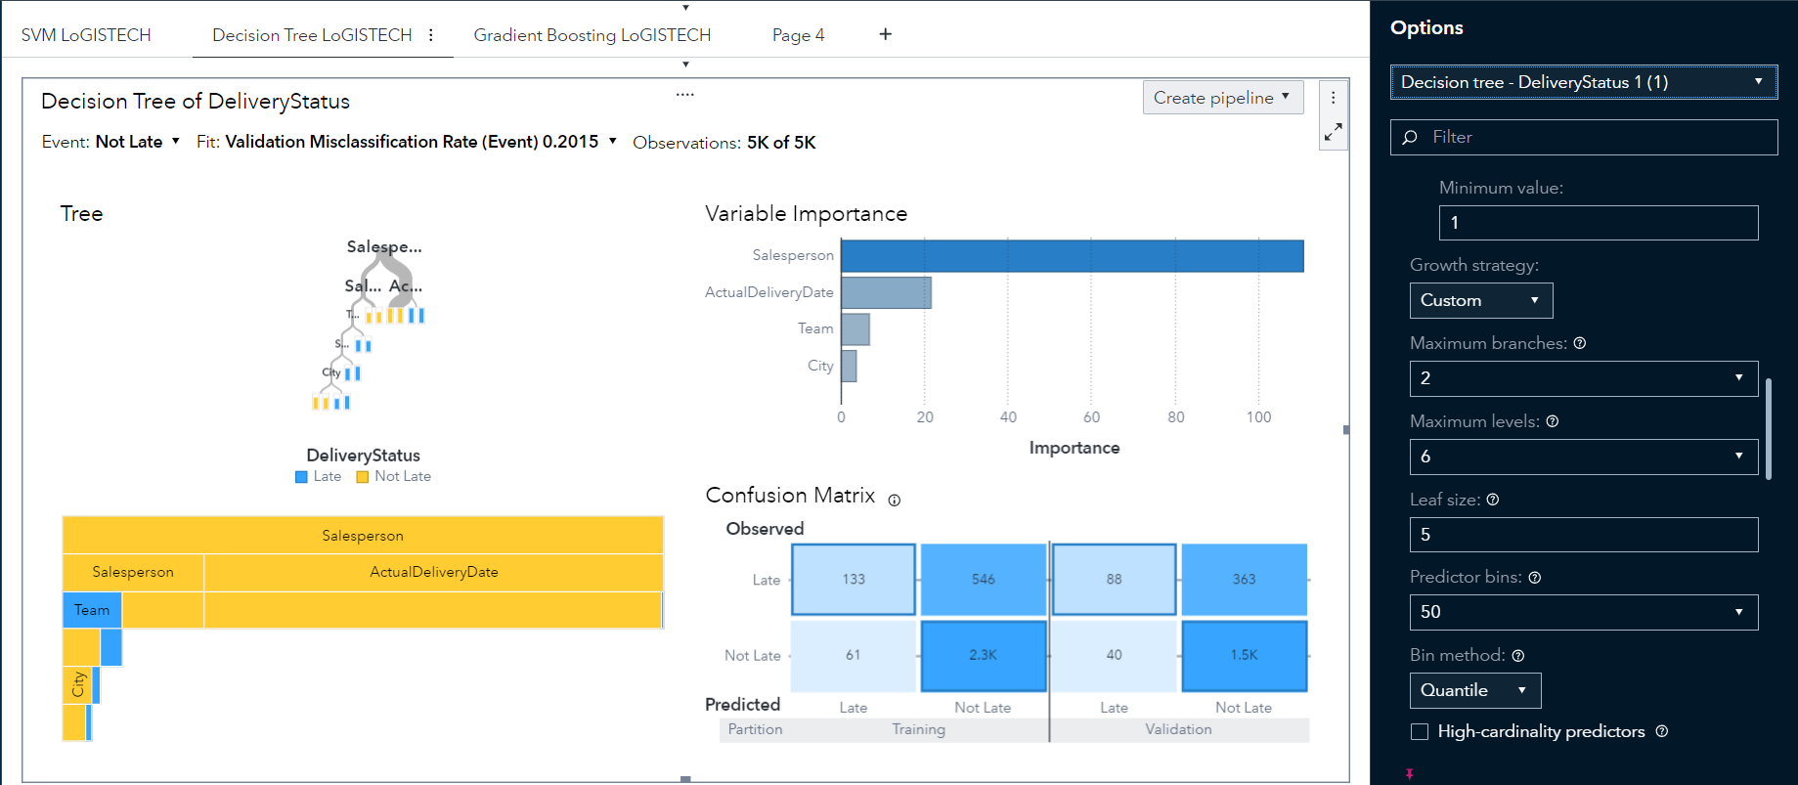

**Gambar 46** Decision Tree

**Gambar 46** menunjukkan hasil pemodelan menggunakan algoritma Decision Tree untuk memprediksi 'DeliveryStatus' yang dikategorikan menjadi dua kelas: Not Late dan Late. Model ini mengatur maksimal cabang sebesar 2 dengan maksimum level sebesar 6 dan ukuran untuk setiap leaf pada decision tree tersebut sebear 5. Model ini juga menggunakan variabel independen 'City', 'ActualDeliveryStatus', 'Salesperson', dan 'Team' untuk mengklasifikasikan apakah barang yang dikirim termasuk kedalam kategori late atau kategori not late. Bagian kiri gambar menampilkan struktur pohon keputusan (decision tree) yang dimulai dengan "Salesperson" menjadi variabel yang paling berpengaruh, diikuti oleh "Actual Delivery Date", "Team", dan "City", menandakan urutan kepentingan mereka dalam proses klasifikasi. Di sisi kanan atas, grafik "Variable Importance" menunjukkan bahwa 'SalesPerson' memiliki pengaruh terbesar dalam model, diikuti oleh 'ActualDeliveryDate', 'Team', dan terakhir 'City', yang memiliki pengaruh minimal. Kemudian misclassification rate pada model decision tree menunjukan yang kecil 0.2015 dengaan f1 score yang cukup tinggi 0.882 yang menandakan persentase klasifikasi pada model ini memiliki tingkat keberhasilan yang tinggi dalam memisahkan kelas not late dan late. Confusion Matrix yang ditampilkan di bagian bawah memberikan gambaran tentang performa model dalam memprediksi status pengiriman. Pada set validasi, model memprediksi dengan benar 1.5K pengiriman "Not Late" tetapi salah mengklasifikasikan 88 pengiriman sebagai "Late".

1. Gradient Boosting

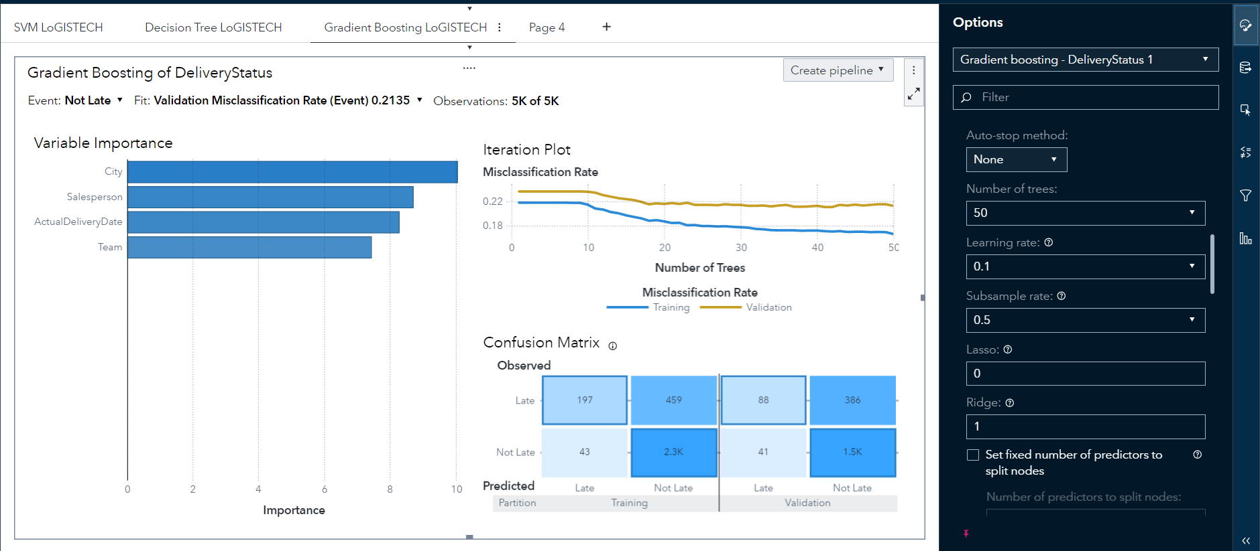

**Gambar 47** Gradient Boosting

**Gambar 47** diatas menunjukan hasil pemodelan menggunakan Gradient Boosting yang berfungsi untuk menggabungkan beberapa model prediktif yang lebih lemah (biasanya decision tree sederhana) untuk membentuk model prediktif yang lebih kuat. Hal ini dilakukan dengan cara membangun model secara bertahap, di mana setiap model baru berusaha untuk memperbaiki kesalahan dari model sebelumnya. Pada model ini digunakan untuk memprediksi deliveryStatus dengan dua kategori: not late (tepat waktu) dan late (terlambat). Model ini melakukan pengaturan nilai pada pohon sebesar 50 dengan learning rate nya 0.1, dan subsample rate nya sebesar 0.5. Dalam model ini, total terdapat 1.5k observasi yang digunakan dengan tingkat misclassifikasi sebesar 0,1930 dengan f1 score yang cukup tinggi yaitu 0.902 yang menandakan bahwa persentase klasifikasi pada model ini memiliki tingkat keberhasilan yang tinggi dalam memisahkan kelas deliveryStatus not late dan late. Bagian "Variable Importance" menampilkan pentingnya masing-masing variabel dalam model. Terlihat bahwa "City" adalah variabel yang paling berpengaruh, diikuti oleh "SalesPerson", "ActualDeliveryDate", dan "Team". Grafik "Iteration Plot" menunjukkan bagaimana tingkat misclassifikasi berubah seiring dengan bertambahnya jumlah pohon dalam model Gradient Boosting. Garis biru menunjukkan performa model pada data pelatihan, sementara garis kuning mewakili data validasi. Kita dapat melihat bahwa seiring bertambahnya jumlah pohon (hingga sekitar 50 pohon), tingkat kesalahan menurun secara bertahap, baik untuk pelatihan maupun validasi. Confusion Matrix menunjukkan performa model, dengan hasil prediksi yang benar maupun salah, misalnya, sekitar 1.5K pengiriman yang diprediksi benar sebagai "Not Late" dalam data validasi, namun terdapat beberapa kesalahan klasifikasi, seperti 41 pengiriman terlambat yang diprediksi tidak terlambat.

1. Model Comparison

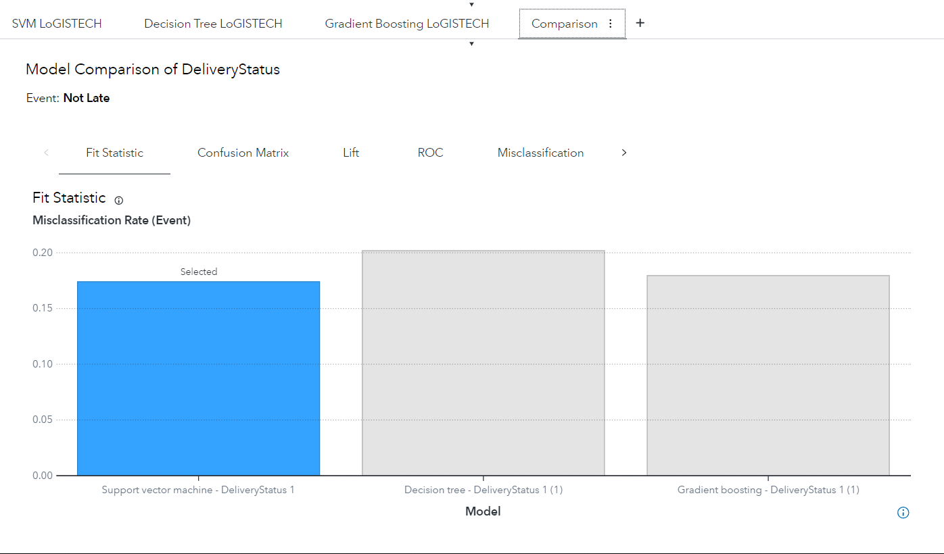

**Gambar 48** Perbandingan Model Statistik

**Gambar 48** merupakan hasil dari beberapa model yang telah dibuat terdapat model Support Vector Machine, Decision Tree, dan Gradient Boosting untuk di compare mengenai tingkat keberhasilan tertinggi sehingga ditemukan model yang cocok digunakan untuk Perusahaan LoGISTECH . Berdasarkan hasil dari gambar diatas fit statistic diukur menggunakan misclassification rate pada masing masing model, sehingga makin kecil misclassification rate pada masing masing model maka semakin bagus model tersebut untuk data LoGISTECH. Hasil dari fit statistic yang dipilih adalah model Gradient Boosting model dengan misclassification rate 0,1148 dengan F1 score yang lebih tinggi dibandingkan model lainnya adalah 0.8924, kemudian diikuti oleh Decision Tree dengan misclassification rate 0.1990 dengan F1 score 0.8806, dan model SVM dengan misclassification rate 0.1892 dengan f1 score 0.8887.

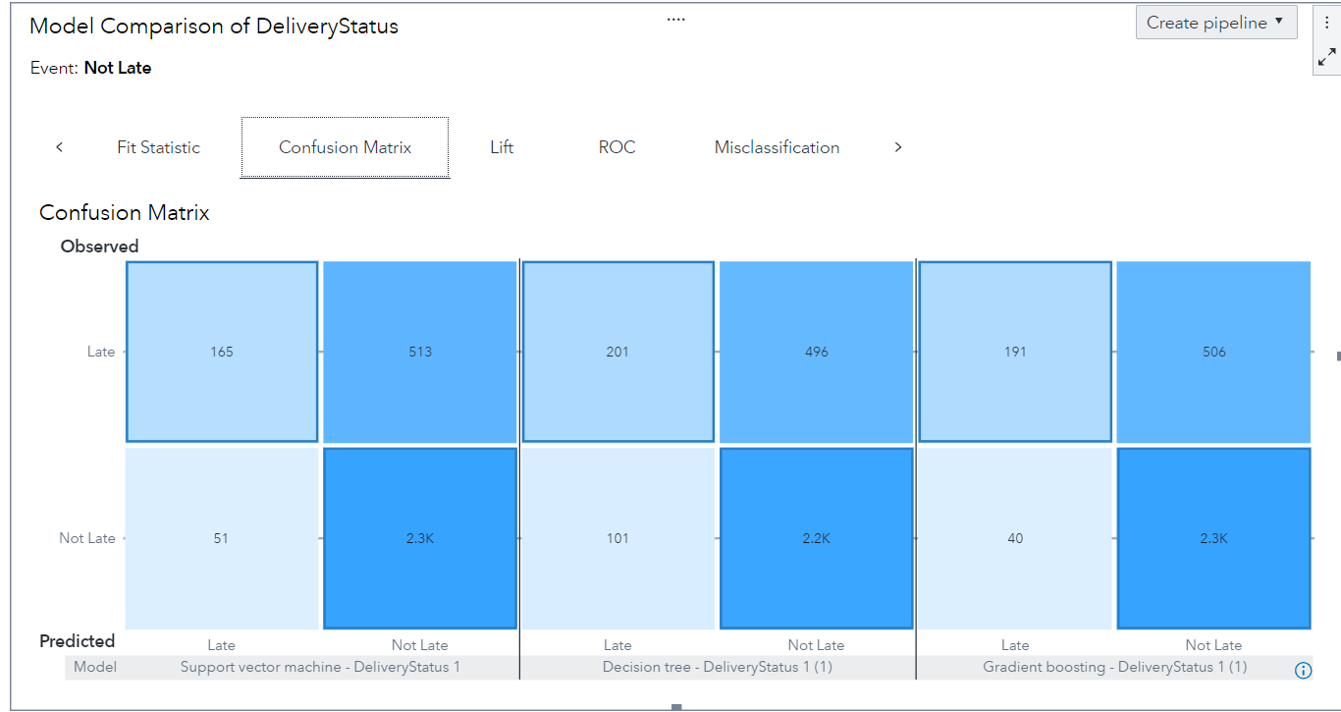

**Gambar 49** Perbandingan Model Confusion Matrix

**Gambar 49** membandingkan kinerja tiga model prediksi status pengiriman "Not Late" menggunakan confusion matrix: SVM, Decision Tree, dan Gradient Boosting. SVM menunjukkan 165 prediksi benar untuk pengiriman terlambat dan 513 kesalahan prediksi, sementara 2.3K pengiriman "Not Late" diprediksi dengan benar. Decision Tree memiliki 201 prediksi benar untuk pengiriman terlambat dan 101 kesalahan. Gradient Boosting unggul dengan 197 prediksi benar dan hanya 43 kesalahan untuk pengiriman yang tepat waktu, menunjukkan kinerja terbaik dalam memprediksi pengiriman.

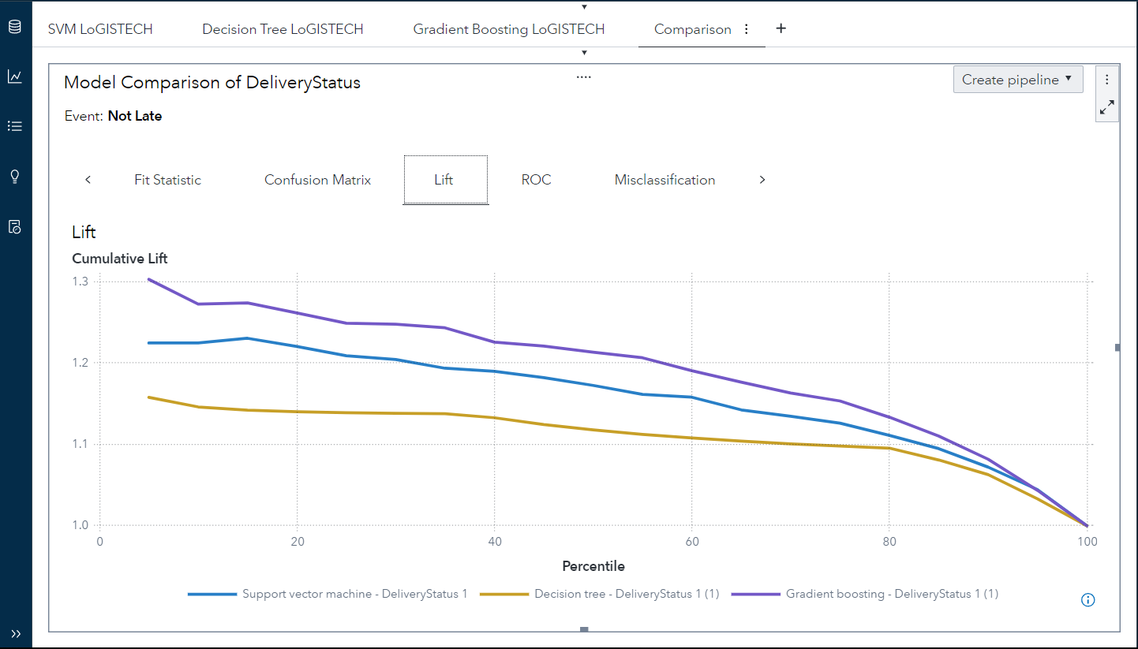

**Gambar 50** Lift Perbandingan Model

**Gambar 50** menunjukkan perbandingan lift kumulatif dari tiga model prediksi status pengiriman di LoGISTECH: Support Vector Machine (SVM), Gradient Boosting, dan Decision Tree. Lift mengukur seberapa baik model meningkatkan akurasi prediksi pengiriman yang tidak terlambat dibandingkan dengan pemilihan acak. Berdasarkan grafik, SVM memiliki performa terbaik dengan lift sekitar 1,3 pada 10% pertama data, menunjukkan akurasi prediksi yang tinggi, terutama pada bagian awal data. Gradient Boosting menunjukkan performa yang cukup baik tetapi tetap di bawah SVM, sedangkan Decision Tree memiliki lift terendah, menunjukkan performa yang kurang efektif dalam memprediksi pengiriman tepat waktu. Secara keseluruhan, SVM menjadi model terbaik untuk prediksi pengiriman yang tidak terlambat, diikuti oleh Gradient Boosting, sementara Decision Tree tidak seoptimal dua model lainnya.

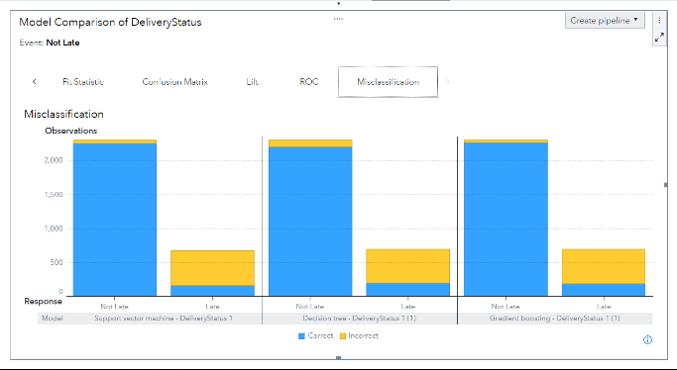

**Gambar 51** Missclasification Perbandingan Model

**Gambar 51** membandingkan tingkat kesalahan klasifikasi dari tiga model prediksi status pengiriman: Support Vector Machine (SVM), Decision Tree, dan Gradient Boosting. Warna biru menunjukkan prediksi yang benar, sedangkan warna kuning menunjukkan prediksi yang salah. SVM memiliki kesalahan klasifikasi terbanyak untuk prediksi pengiriman tepat waktu dan terlambat, sedangkan Decision Tree dan Gradient Boosting memiliki kesalahan lebih sedikit. Dari ketiga model, Gradient Boosting menunjukkan performa terbaik dengan kesalahan klasifikasi paling sedikit, terutama dalam memprediksi pengiriman terlambat.

**Kesimpulan**

Kesimpulan dari setiap nomor diatas menyoroti pentingnya analisis pengiriman dalam operasional LoGISTECH, yang berfokus pada pengelolaan pengiriman yang efisien untuk meningkatkan kepuasan pelanggan dan mengurangi tingkat pengembalian. Berbagai metode analitik, termasuk descriptive, diagnostic, predictive, dan prescriptive analytics, diterapkan untuk mendapatkan wawasan dari data historis, memahami penyebab keterlambatan, serta memberikan pendekatan proaktif dalam meningkatkan kinerja pengiriman. Penggunaan algoritma Machine Learning, seperti Support Vector Machine (SVM), Decision Tree, dan Gradient Boosting, menunjukkan bahwa Gradient Boosting memberikan hasil terbaik dengan tingkat kesalahan klasifikasi terendah dan skor F1 tertinggi, yang mengindikasikan kemampuannya dalam meningkatkan akurasi prediksi. Selain itu, pengukuran Total Return dan Delayed Delivery Rate memberikan wawasan mendalam tentang kinerja pengiriman, membantu LoGISTECH melakukan tindakan perbaikan yang diperlukan. Dengan penerapan model Machine Learning yang menunjukkan performa terbaik, LoGISTECH didorong untuk terus memanfaatkan analisis data dan teknologi dalam pengambilan keputusan, guna mencapai tujuan strategis dan meningkatkan kepuasan pelanggan di masa depan.